Številka: U34304-32/2023-5

Datum: 8. 3. 2024

**NAČRT IZREDNIH UKREPOV ZA AMERIŠKO KORUZNO SOVKO**

**(*Spodoptera frugiperda*)**

**V REPUBLIKI SLOVENIJI**

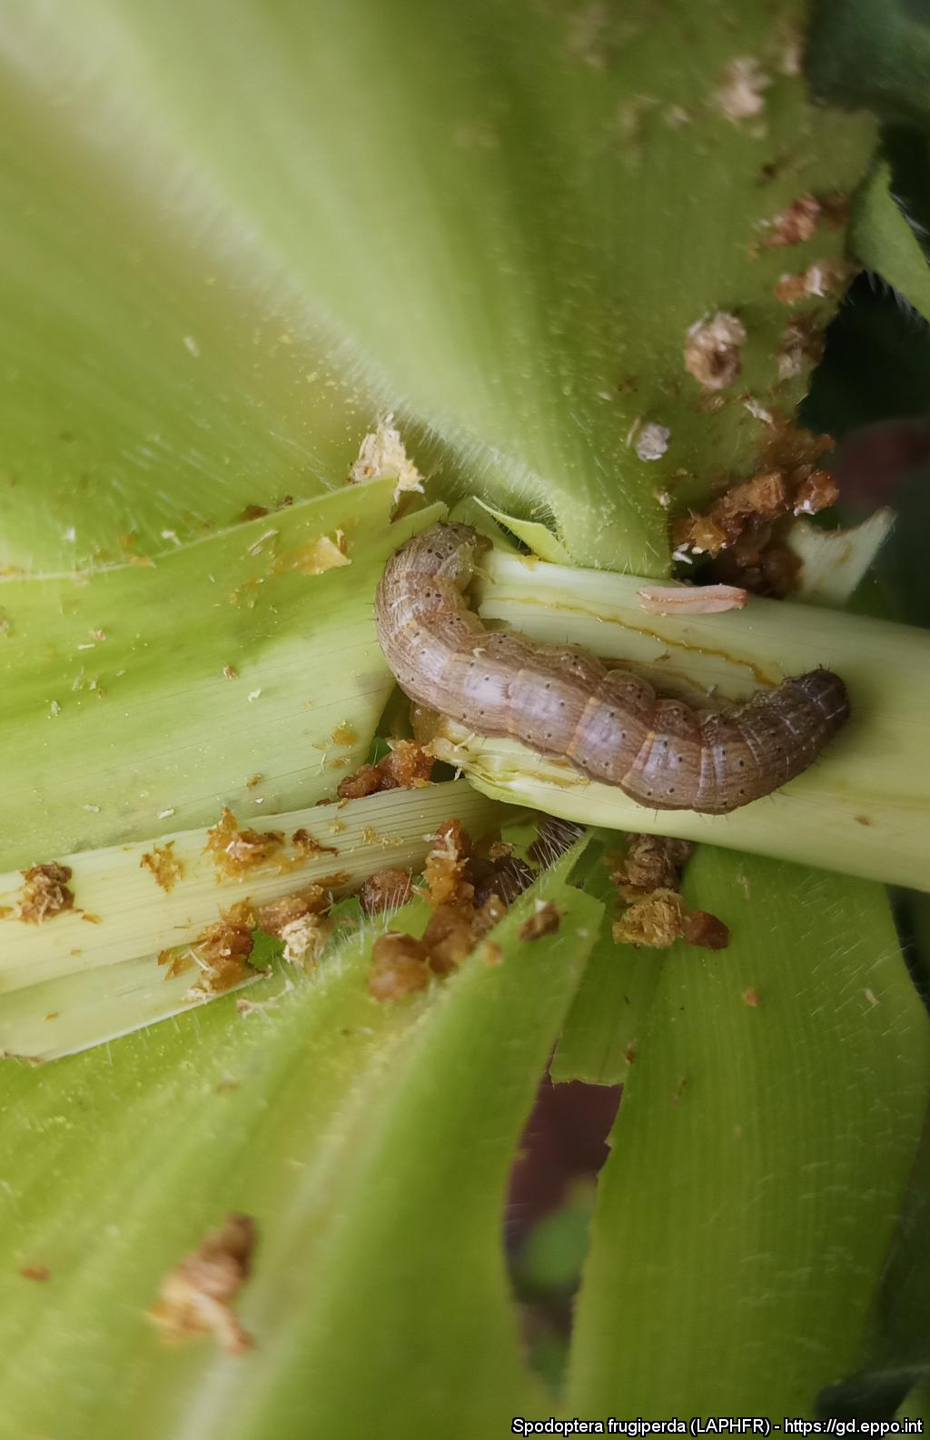

Foto: <https://gd.eppo.int/taxon/LAPHFR/photos>

Mateja Čalušić

ministrica za kmetijstvo, gozdarstvo in prehrano

Načrt izrednih ukrepov za ameriško koruzno sovko (*Spodoptera frugiperda*) je pripravljen z namenom usklajenega ukrepanja pristojnih organov, strokovnih služb in izvajalcev dejavnosti ob potrditvi pojava ali izbruha vrste *S. frugiperda*. Sestavljen je iz splošnega in posebnega dela.

Posebni del načrta izrednih ukrepov podrobneje opredeljuje ukrepe za izkoreninjenje oziroma preprečevanje širjenja in zatiranje vrste *S. frugiperda* ob potrditvi njene navzočnosti na ozemlju Slovenije.

Posebni del načrta se uporablja skupaj s Splošnim načrtom izrednih ukrepov ob pojavu ali izbruhu karantenskega škodljivega organizma na rastlinah v Republiki Sloveniji (v nadaljnjem besedilu: Splošni načrt izrednih ukrepov), ki generalno določa postopke vodenja, odločanja, pristojnosti, koordiniranja in obveščanja za učinkovito delovanje vseh deležnikov pri izvajanju ukrepov ob pojavu ali izbruhu karantenskih škodljivih organizmov. Dostopen je na spletni strani Uprave za varno hrano, veterinarstvo in varstvo rastlin: <https://www.gov.si/teme/skodljivi-organizmi-rastlin/>

Načrt izrednih ukrepov za ameriško koruzno sovko (*Spodoptera frugiperda*) je pripravila Uprava za varno hrano, veterinarstvo in varstvo rastlin na podlagi predloga Strokovne skupine za pripravo predloga načrta izrednih ukrepov ob pojavu ali izbruhu vrste *S. frugiperda* na rastlinah v sestavi:

* mag. Polona Bitenc Pavliha, UVHVVR,
* mag. Erika Orešek, UVHVVR,
* Mojca Celar, UVHVVR,
* Nina Pezdirec, UVHVVR,
* dr. Eva Blatnik, UVHVVR,
* mag. Mojca Lešnik, UVHVVR,
* Polona Grahovac, MKGP,
* doc. dr. Žiga Laznik, BF,
* Luka Batistič, mag. inž. agr., BF,
* Mojca Rot, KGZS – Zavod Nova Gorica,
* dr. Marko Devetak, KGZS – Zavod Nova Gorica.

V okviru posvetovanja z zadevnimi deležniki so bili na predstavitev načrta izrednih ukrepov za vrsto *S. frugiperda,* ki je bil dne 10. 1. 2024, vabljeni:

* + UVHVVR, Inšpekcija za varno hrano, veterinarstvo in varstvo rastlin,
  + MKGP, Direktorat za kmetijstvo, IRSKGLR,
  + Kmetijsko gozdarska zbornica Slovenije s Kmetijsko gozdarskimi zavodi,
  + Gospodarska zbornica Slovenije, Zbornica kmetijskih in živilskih podjetij,
  + Zadružna zveza Slovenije,
  + Javna služba zdravstvenega varstva rastlin,
  + Javne službe na področju kmetijstva,
  + Služba za uradno potrjevanje sadilnega materiala kmetijskih rastlin,
  + Združenje pridelovalcev okrasnih rastlin,
  + Kmetijski inštitut Slovenije,
  + Inštitut za hmeljarstvo in pivovarstvo Slovenije,
  + Biotehniška fakulteta, Oddelek za agronomijo,
  + Fakulteta za kmetijstvo in biosistemske vede, agronomija,
  + Arboretum Volčji potok,
  + Mozirski gaj,
  + Botanični vrt (Ljubljana, Maribor),
  + Sadjarska, vinogradniška in zelenjadarska društva,
  + večji pridelovalci (kmetijske zadruge, ipd.) in distributerji gostiteljskih rastlin.

**KAZALO VSEBINE**

1 PRAVNA PODLAGA 6

2 OSNOVNE INFORMACIJE O VRSTI *Spodoptera frugiperda* 6

2.1 Status vrste 6

2.2 Taksonomija 6

2.3 Geografska razširjenost 6

2.4 Gostiteljske rastline 7

2.5 Opis in biologija 8

2.6 Znaki napada 8

2.7 Možne poti vnosa in širjenja 9

2.8 Ekonomski, okoljski in socialni vpliv 11

2.9 Tveganje za ustalitev v Sloveniji 11

3 UKREPI OB UTEMELJENEM SUMU NA NAVZOČNOST 12

3.1 Postopek pristojnega organa ob utemeljenem sumu na navzočnost 12

3.1.1 Upoštevanje biovarnostnih ukrepov uradne osebe pristojnega organa 12

3.1.2 Zbiranje podatkov na mestu napada ob utemeljenem sumu 12

3.2 Ukrepi v primeru utemeljenega suma na navzočnost 13

4 UKREPI OB POTRDITVI NAVZOČNOSTI 14

4.1 Postopek pristojnega organa 14

4.1.1 Upoštevanje biovarnostnih ukrepov uradne osebe pristojnega organa 14

4.1.2 Zbiranje podatkov na mestu napada ob navzočnosti 14

4.2 Ukrepi na mestu napada 14

4.2.1 Ukrepi na mestu napada pred določitvijo razmejenega območja 14

4.2.2 Ukrepi, če se razmejeno območje ne določi 15

5 DOLOČITEV RAZMEJENIH OBMOČIJ: NAPADENO OBMOČJE IN VAROVALNI PAS 16

5.1 Prilagoditve razmejenega območja 16

5.2 Odstopanja od določitve razmejenih območij 17

6 OZAVEŠČANJE IN OBVEŠČANJE DELEŽNIKOV IN JAVNOSTI OB POTRDITVI 18

7 PREISKAVE 20

7.1 Preiskava na razmejenem območju 20

7.2 Ugotavljanje navzočnosti, ko se razmejeno območje ne določi 20

7.3 Uradni laboratorij 20

7.4 Diagnostični postopki 21

8 UKREPI NA RAZMEJENEM OBMOČJU 22

8.1 Upoštevanje biovarnostnih ukrepov uradne osebe pristojnega organa 22

8.2 Ukrepi na napadenem območju 22

8.2.1 Tretiranje proti vrsti S. frugiperda v vseh fazah njenega razvoja 22

8.2.2 Prepoved premikov zgornje plasti zemlje in uporabljenih rastnih substratov 23

8.2.3 Posebne zahteve za premike 24

8.2.4 Drugi ukrepi za preprečevanje širjenja 25

8.3 Ukrepi v varovalnem pasu 25

9 PREGLED USPEŠNOSTI UKREPOV 26

10 TRAJANJE URADNIH UKREPOV 26

11 OCENA IN PRESOJA NAČRTA UKREPOV 26

12 VIRI IN LITERATURA 27

Priloga 1: Biologija ameriške koruzne sovke (*Spodoptera frugiperda)* 28

Priloga 2: Seznam gostiteljskih rastlin 31

Priloga 3: Znaki napada 34

Priloga 4: Smernice glede zahtev za fizično izolacijo na enoti pridelave za preprečevanje vnosa vrste *Spodoptera frugiperda* 37

Priloga 5: Uporaba fitofarmacevtskih sredstev za zatiranje vrste *S. frugiperda* 38

**KAZALO SLIK**

Slika 1: Geografska razširjenost vrste *S. frugiperda* 8

Slika 2: Poškodba mlade ličinke na listu paradižnika 10

Slika 3: Gosenica pri hranjenju z listi koruze 10

Slika 4: Odrasel osebek ameriške koruzne sovke 30

Slika 5: Jajčeca ameriške koruzne sovke 30

Slika 6 a: Ličinka ameriške koruzne sovke 31

Slika 6 b: Ličinka ameriške koruzne sovke 31

Slika 7: Odrasel osebek 32

Slika 8: Razvojni krog vrste *Spodoptera frugiperda* 32

Slika 9: Hranjenje ličinke na zrnju koruze 36

Slika 10: Poškodbe na koruzi zaradi hranjenja ličinke 36

Slika 11: Poškodbe tipa »okenskega stekla« 36

Slika 12: Poškodba srčka koruze 37

Slika 13: Poškodbe na listih koruze 37

Slika 14: Poškodbe na storžu koruze 37

Slika 15: Hranjenje ličink na plodu paradižnika 38

Slika 16: Hranjenje ličink na plodu paradižnika 38

**OKRAJŠAVE**

|  |  |
| --- | --- |
|  |  |
| EFSA | Evropska agencija za varnost hrane |
| EPPO | Evropska organizacija za varstvo rastlin |
| GU UVHVVR | Glavni urad UVHVVR |
| IRSKGLR | Inšpektorat RS za kmetijstvo, gozdarstvo, lovstvo in ribištvo |
| KGZS  KIS | Kmetijsko gozdarska zbornica Slovenije  Kmetijski inštitut Slovenije |
| MKGP | Ministrstvo za kmetijstvo, gozdarstvo in prehrano |
| Sektor ZRRSM | Sektor za zdravje rastlin in rastlinski semenski material |
| Sektor NVR | Sektor za nadzor varstva rastlin |
| UVHVVR | Uprava RS za varno hrano, veterinarstvo in varstvo rastlin |
|  |  |

**POJASNILA IZRAZOV**

**Zadevne rastline** so v skladu s točko (2) 2. člena Izvedbene uredbe Komisije (EU)2023/1134:

1. plodovi *Capsicum*, *Momordica*, *Solanum aethiopicum*, *Solanum macrocarpon* in *Solanum melongena*;
2. rastline *Asparagus officinalis*, razen stebel, ki so v celotni življenjski dobi prekrita z zemljo, živega peloda, rastlinskih tkivnih kultur in semen;
3. rastline *Zea mays*, razen živega peloda, rastlinskih tkivnih kultur, semen in zrn;
4. rastline *Chrysanthemum*, *Dianthus* in *Pelargonium*, razen semen.

**Gostiteljske rastline** so v skladu s točko (3) 2. člena Izvedbene uredbe Komisije (EU) 2023/1134 rastline iz Priloge 2 tega načrta.

**Mesto pridelave** je katerakoli posest ali skupina zemljišč, ki je posamezna pridelovalna ali kmetijska enota.

**Enota pridelave** je določen del mesta pridelave, ki se upravlja kot zaključena enota za fitosanitarne namene (običajno je to GERK ali del GERK).

**Izvajalec dejavnosti** je vsaka fizična ali pravna oseba, za katero velja ena ali več obveznosti na področju ukrepov varstva pred škodljivimi organizmi rastlin.

To je lahko izvajalec poslovne dejavnosti ali končni uporabnik.

**Izvajalec poslovne dejavnosti** je vsaka oseba javnega ali zasebnega prava, ki je poslovno vključena v eno ali več naslednjih dejavnosti v zvezi z rastlinami, rastlinskimi proizvodi in drugimi predmeti, ter pravno odgovorna zanje:

(a) saditev;

(b) žlahtnjenje;

(c) pridelavo, vključno z gojenjem, razmnoževanjem in ohranjanjem;

(d) vnos na ozemlje Unije ter premik po njem in z njega;

(e) dostopnost na trgu;

(f) skladiščenje, zbiranje, odpremo in predelavo.

**Končni uporabnik** pomeni vsako osebo, ki rastline ali rastlinske proizvode in druge predmete pridobi za osebno uporabo v namene, ki niso del njene poslovne ali poklicne dejavnosti.

# PRAVNA PODLAGA

Načrt izrednih ukrepov odobri minister, pristojen za varstvo rastlin, na podlagi 8. člena Uredbe o izvajanju uredb (EU) o ukrepih varstva pred škodljivimi organizmi rastlin (Uradni list RS, št. 78/19 in 69/23).

Vsebina načrta izrednih ukrepov je pripravljena na podlagi:

* **Uredbe (EU) 2016/2031** Evropskega parlamenta in Sveta z dne 26. oktobra 2016 o ukrepih varstva pred škodljivimi organizmi rastlin, spremembi uredb (EU) št. 228/2013, (EU) št. 652/2014 in (EU) št. 1143/2014 Evropskega parlamenta in Sveta ter razveljavitvi direktiv Sveta 69/464/EGS, 74/647/EGS, 93/85/EGS, 98/57/ES, 2000/29/ES, 2006/91/ES in 2007/33/ES, ki v 25. členu določa, da mora vsaka država članica pripraviti načrt izrednih ukrepov za vsak prednostni škodljivi organizem, ki je sposoben vnosa na njeno ozemlje ali njegov del in se lahko ustali na njem;
* **Uredbe o izvajanju uredb (EU)** o ukrepih varstva pred škodljivimi organizmi rastlin (Uradni list RS, št. 78/19 in 69/23) (v nadaljnjem besedilu: Uredba);
* **Izvedbene uredbe Komisije (EU) 2019/2072** z dne 28. novembra 2019 o določitvi enotnih pogojev za izvajanje uredbe (EU) 2016/2031 Evropskega parlamenta in Sveta, kar zadeva ukrepe varstva pred škodljivimi organizmi rastlin, ter razveljavitvi Uredbe Komisije (ES) št. 690/2008 in spremembi Izvedbene uredbe Komisije (EU) 2018/2019 s spremembami (v nadaljnjem besedilu: Izvedbena uredba (EU) 2019/2072);
* **Delegirane uredbe Komisije (EU) 2019/1702** z dne 1. avgusta 2019 o dopolnitvi Uredbe (EU) 2016/2031 Evropskega parlamenta in Sveta z vzpostavitvijo seznama prednostnih škodljivih organizmov;
* **Izvedbene uredbe Komisije (EU) 2023/1134** z dne 8. junija 2023 o ukrepih za preprečevanje vnosa *Spodoptera frugiperda* (Smith) na ozemlje Unije, njegove naselitve in širjenja na njem ter spremembi Izvedbene uredbe (EU) 2019/2072 in razveljavitvi Izvedbenega sklepa (EU) 2018/638 (v nadaljevanju: Izvedbena uredba (EU) 2023/1134).

# OSNOVNE INFORMACIJE O VRSTI *Spodoptera frugiperda*

## Status vrste

Vrsta *S. frugiperda* v skladu z evropsko zakonodajo s področja zdravja rastlin (Uredba (EU) 2016/2031) spada med karantenske škodljive organizme za Unijo.

Vrsta je uvrščena v Prilogo II, del A Izvedbene uredbe Komisije (EU) 2019/2072.

Z Delegirano uredbo Komisije (EU) 2019/1702 je vrsta *S. frugiperda* uvrščena na seznam prednostnih škodljivih organizmov.

## Taksonomija

Znanstveno ime: *Spodoptera frugiperda* (Smith), 1797.

Razred: Insecta, Red: Lepidoptera, Družina: Noctuidae, Rod: *Spodoptera*.

Vrsta: *Spodoptera frugiperda* (ameriška koruzna sovka).

## Geografska razširjenost

Vrsta *S. frugiperda* izvira iz tropskih in subtropskih območij Amerike. Na afriški celini je bila prvič najdena leta 2016 v zahodni Afriki, od koder se je predvsem zaradi dobrih sposobnosti letenja odraslih osebkov in ob pomoči zračnih tokov hitro razširila po celini in je tam trenutno navzoča v več kot 40 državah. Širi se na severu Afrike, o najdbah so poročali v Sudanu in Egiptu, ter proti zahodu, s posameznimi najdbami na Kanarskih otokih.

V Aziji, na indijski podceliniso o najdbi vrste *S. frugiperda* prvič poročali leta 2018, od takrat pa se hitro širi v Indiji, jugovzhodni Aziji in na Bližnjem vzhodu. Zdaj je tam prisotna že v več kot 20 državah.

O prvi najdbi v Avstraliji so poročali v letu 2020, kjer je trenutno prisotna v omejenem obsegu.

V januarju 2023 je bila vrsta *S. frugiperda* prvič najdena na Cipru v okrožju Limassol, kjer je v postopku izkoreninjenja. Nedavno je bila ugotovljena na posameznih lokacijah na jugu Grčije in na Madeiri ter v Romuniji.

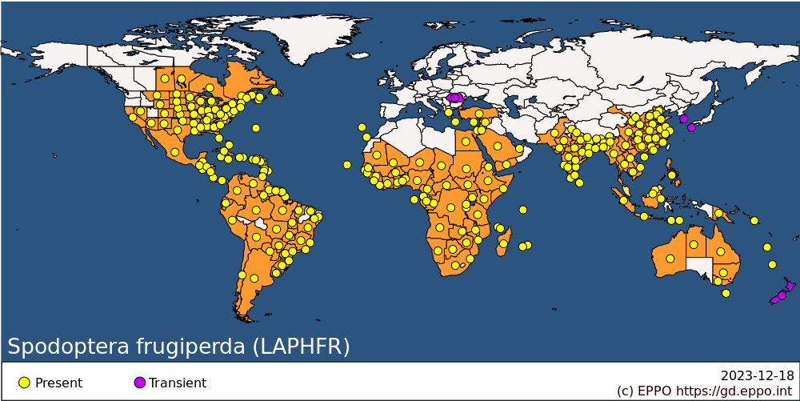

Slika 1: Geografska razširjenost vrste S. frugiperda

(vir: <https://gd.eppo.int> dostop: 18. 12. 2023)

Aktualni podatki o geografski razširjenosti so dostopni v podatkovni bazi »EPPO global database«: <https://gd.eppo.int/taxon/LAPHFR/distribution>.

## Gostiteljske rastline

Spodaj navedeni podatki so informativne narave. Gostiteljske in zadevne rastline, na katere se nanašajo ukrepi, so definirane v pojasnilih izrazov na strani 5 tega načrta ter v poglavjih v nadaljevanju.

Vrsta *Spodoptera frugiperda* je polifagni škodljivec, za katerega poročajo, da napada več kot 350 gostiteljskih rastlinskih vrst iz 76 družin.

Najpogosteje napada samonikle in gojene trave (Poaceae), koruzo (*Zea mays*), riž (*Oryza sativa*), sirek (*Sorghum bicolor*) in sladkorni trs (*Saccharum officinarum*). Druge gospodarsko pomembne gostiteljske rastline, prisotne tudi v EU, so rastlinske vrste iz rodov *Allium* (Aliaceae), *Brassica* (Brassicaceae), *Capsicum* in *Solanum* (Solanaceae, vključno z jajčevcem, krompirjem in paradižnikom), *Cucumis* (Cucurbitaceae), *Gossypium* (Malvaceae), *Phaseolus* (Fabaceae) in *Ipomoea* (Convolvulaceae), kot tudi različne okrasne rastline (krizanteme, nageljni in pelargonije).

V skladu s podatkovno bazo EPPO: <https://gd.eppo.int/taxon/LAPHFR/hosts> so kot **glavne gostiteljske rastline** navedene dlakavi **bombaževec** (*Gossypium hirsutum)*, **soja** (*Glycine max)*, **riž** (*Oryza sativa)*, **sladkorn trs** (*Saccharum* *officinarum)*, **navadni sirek** (*Sorghum bicolor)* in **koruza** (*Zea mays).*

Zaradi polifagnega načina prehranjevanja, tudi na negojenih rastlinah, se vrsta *S. frugiperda* lahko razvija tudi zunaj pridelovalne sezone gojenih rastlin in zunaj pridelovalnih območij.

## Opis in biologija

Vrsta *S. frugiperda* je tropska vrsta, prilagojena je na toplejše podnebje in ne more preiti v diapavzo, (pri nižjih temperaturah vrsta ne more preživeti), zato je njena geografska razširjenost tesno povezana s podnebnimi razmerami. Hitrost razvoja generacije je odvisna od prisotnosti gostiteljskih rastlin in temperature. Podatki v literaturi se razlikujejo, vendar je razvoj časovno omejen na obdobje od 20 dni pri 32 °C do 71 dni pri 18 °C (podatki za razvoj na koruzi), po nekaterih podatkih pri nižjih temperaturah tudi do 90 dni.

**Optimalno temperaturno območje** za razvoj od jajčeca do odraslega osebka je med **26 in 30 °C**, z minimalnim pragom približno 10 do 12 °C in zgornjim temperaturnim pragom med 38 in 40 °C. Na območjih, kjer so temperature, nižje do 10 °C, redke, lahko vrsta *S. frugiperda* razvija vse leto in ima od **štiri do šest generacij** na leto (jug ZDA, kjer se pojavlja od aprila do decembra). V hladnejših predelih razvije le **eno do dve generaciji na leto** (severnejši predeli ZDA), populacije pa se lahko tudi preselijo na prezimovanje v toplejše predele (EPPO, <https://gd.eppo.int/taxon/LAPHFR/datasheet>).

Po podatkih [Informativne karte za vrsto *S. frugiperda*](https://storymaps.arcgis.com/stories/06fb4d48431a409eadfa2413544d275e) se glede na biologijo vrste *S. frugiperda* v povezavi s klimatskimi razmerami pričakuje, da se bodo **v južni Evropi odrasli osebki pojavili v začetku maja, v srednji Evropi pa konec junija.** Ker vrsta ne prehaja v diapavzo, se seli na območja z ugodnejšo klimo. Odrasli osebki bi se glede na literaturo (predvsem iz ZDA) lahko pojavili pri nas v juniju/juliju. Razvoj odraslih osebkov poteka 7 - 21 dni, stadij jajčeca od 2 do 3 dni, faza ličinke od 13 do 14 dni, stadij bube okoli 8 dni. V kolikor bi se odrasli osebki pojavili sredi junija, potem bi se gosenice pojavile v začetku julija. V kolikor bi se odrasli osebki pojavili v juliju, potem bi se gosenice pojavile v začetku avgusta.

Odrasli osebki so dobri letalci, zato bi vrsta iz toplejših območij Evrope (iz Sredozemlja) lahko migrirala proti severu Evrope in se tam pojavila tudi kasneje poleti.

Pričakuje se namreč, da bi vrsta *S. frugiperda,* če bi se ustalila na sredozemski obali, razvila podoben selitveni vzorec kot ga ima v Ameriki. Tam se seli spomladi in poleti, ko išče topla območja z optimalnimi temperaturami za razvoj in gostiteljske rastline. V ZDA se odrasli osebki začnejo spomladi seliti z južne Floride in Teksasa proti severu in letijo tudi do 500 km, preden se parijo in odlagajo jajčeca naslednje generacije. Ob ugodnih vetrovih so bile zabeležene celo selitve na razdalji 1600 km.

Največjo škodo povzročajo gosenice, ki so svetlo zelene do rjave barve z značilnimi prečnimi progami. V razvojnem stadiju L6 so temno zelene do črne barve in lahko dosežejo velikost do 4,5 cm.

Podrobnejši opis biologije in fotografije so v Prilogi 1.

## Znaki napada

Ličinke (gosenice) vrste S. *frugiperda* povzročajo poškodbe, ki so podobne poškodbam gosenic drugih vrst metuljev, ki se pretežno hranijo z listjem. V zgodnjih stopnjah ličinke **postrgajo povrhnjico listov**. To je najpogostejši tip poškodb, ki ga težko ločimo od poškodb, ki jih napravijo gosenice drugih vrst. Navadno je na isti rastlini veliko mladih ličink, lahko pa najdemo tudi eno ali dve starejši ličinki, saj se druge selijo in se prehranjujejo na sosednjih rastlinah. Pri veliki gostoti populacije se večje ličinke razpršijo po skupinah in se običajno preselijo na samonikle trave, če so le-te na voljo v bližini.

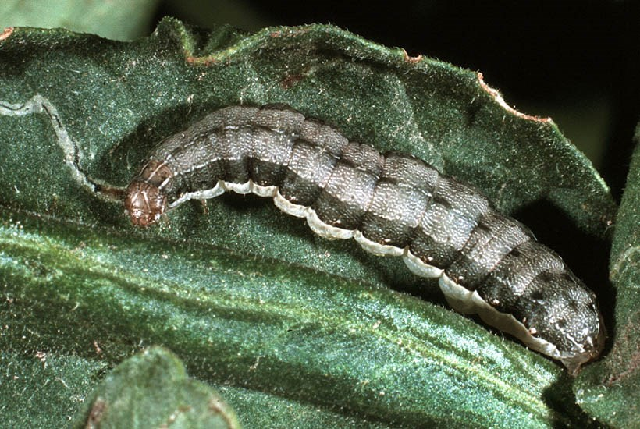

Slika 2: Poškodba mlade ličinke na listu paradižnika (<https://www.cabi.org/isc/datasheet/29810#toPictures> dostop: 22.4.2022)

Poznejši razvojni stadiji ličink lahko pregrizejo rastline na bazalnem delu, požrejo lahko celotno listno površino, da ostanejo le listne žile. V **plodovih** (npr. na paradižniku), **listih** (npr. na koruzi), **steblih** ali **cvetovih** (npr. na paradižniku) lahko izvrtajo **večje luknje**, pri čemer so vidni tudi njihovi **izločki,** podobni žagovini (črvina).

Močno napadene njive koruze so lahko videti, kot da jih je prizadelo hudo neurje s točo. Sovka *S. frugiperda* lahko uniči svilo koruze, s čimer zmanjša učinkovitost oploditve. Na rastlinah **koruze** lahko ličinke **napadejo storže** in se zavrtajo v njihovo notranjost. Posledice poškodbe storžev so sekundarne glivične okužbe in prisotnost aflatoksinov, zaradi česar je zmanjšana tudi kakovost zrnja.

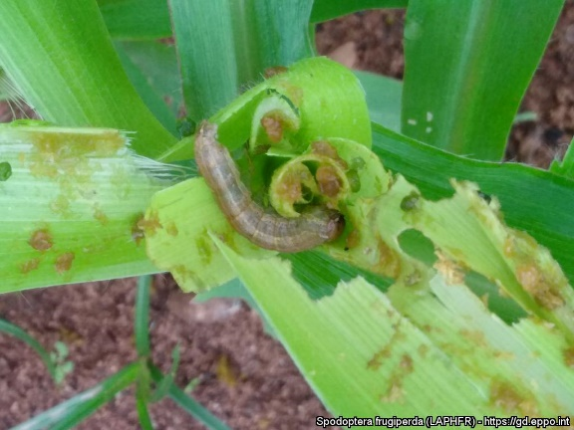

Slika 3: Gosenica pri hranjenju z listi koruze (<https://gd.eppo.int/taxon/LAPHFR/photos> dostop: 22.4.2022)

Vse razvojne stadije vrste *S. frugiperda* je mogoče zaznati vizualno, njihove vzorce je mogoče pobrati neposredno iz napadenih rastlin ali s svetlobnimi ali feromonskimi pastmi.

Dodatne fotografije znakov napada so v Prilogi 3.

## Možne poti vnosa in širjenja

Vrsta *S. frugiperda* se lahko na nova območja širi z letenjem, saj je zelo dober letalec, ki lahko v eni noči preleti tudi 100 km.

Je dobro znana sezonska selivka s sposobnostjo širjenja na stotine kilometrov. Največkrat se seli zgodaj zvečer ali ponoči, vendar na hitrost in smer gibanja vplivata tudi veter in razpoložljivost gostiteljskih rastlin. Sovka *S. frugiperda* lahko leti na višinah med 100 m in 1000 m, s koriščenjem zračnih tokov. Ker lahko odrasli osebki preletijo več sto kilometrov nad morjem, bi se vrsta *S. frugiperda* lahko **naravno razširila prek severne Afrike** ali iz Azije čez Sredozemsko morje v južno Evropo. Od tu bi se ob ustalitvi v sredozemski regiji lahko spomladi in poleti širila naprej proti severu. Zaradi velike zmogljivosti odraslih osebkov za letenje je odkrivanje sovke *S. frugiperda* pri zelo nizkih populacijah ključnega pomena, da bi se izognili nadaljnjemu širjenju.

Na nova območja se škodljivec lahko iz območij, kjer je navzoč, prenese tudi **s pošiljkami napadenih gostiteljskih rastlin, vključno s plodovi**, in sicer v vseh razvojnih stadijih, predvsem pa kot **ličinke in jajčeca**. Prenese se lahko s pošiljkami čebule, paprike, fižola, paradižnika, jajčevcev, špargljev, koruznih storžev, krizantem, nagljev in pelargonij, tudi s plodovi oziroma z drugimi nadzemnimi deli rastlin iz družine križnic (Brassicaceae) in bučevk (Cucurbitaceae). Bube se praviloma nahajajo v zemlji, lahko pa ji najdemo tudi v koruznih storžih, redkeje med listi gostiteljskih rastlin.

Po podatkih [Informativne karte za vrsto *S. frugiperda*](https://storymaps.arcgis.com/stories/06fb4d48431a409eadfa2413544d275e) je bilo v zadnjih dvajsetih letih v EU največ prestrežb na plodovih paprike (*Capsicum* spp.), afriškega jajčevca (*Solanum macrocarpon)*, jajčevca (*Solanum melongena*) ter na špargljih (*Asparagus* spp.) in koruzi (*Zea mays*).

Na nova območja se lahko prenese tudi z zemljo ali uporabljenim rastnim substratom, če so prisotne bube.

Vrsta *S. frugiperda* bi se lahko vnesla tudi kot **slepi potnik (odrasli osebki ali jajčeca)** z mednarodnim (letalskim, ladijskim cestnim in železniškim) prometom, kar pa je manj verjetno.

**Preglednica 1:** Način vnosa in širjenja/dejavnosti, lokacije in območja tveganja za vnos in širjenje vrste *S. frugiperda v* EU

|  |  |  |  |
| --- | --- | --- | --- |
| **Dejavnost tveganja / Način vnosa in širjenja** | **Lokacija tveganja** | **Območja tveganja** | **Stopnja tveganja** |
| **Trgovanje in skladiščenje** **zadevnih rastlin**, po poreklu z območij, kjer je vrsta *S. frugiperda* navzoča | Lokacije, kjer se rastline uvaža, skladišči, se z njimi trguje, se jih goji ali sadi (npr. uvozna mesta, rastlinjaki)  Vstopne točke/ glavne transportne poti (letalski, železniški, ladijski, cestni promet) | Območja z gostiteljskimi rastlinami, ki obdajajo tvegane lokacije (npr. rastlinjaki in njive) | Visoka |
| **Naravno širjenje** iz Severne Afrike in Azije | Južna Evropa (Španija - Andaluzija, Italija – Sicilija, Ciper, Grčija) | | Visoka, predvsem v primeru povečanja populacije v S Afriki in Aziji |
| **Trgovanje in skladiščenje** drugih **gostiteljskih rastlin**: čebula, fižol, križnice, bučevke… | Lokacije, kjer se rastline uvaža, skladišči, se z njimi trguje, se jih goji ali sadi (npr. uvozna mesta, rastlinjaki)  Vstopne točke/ glavne transportne poti (letalski, železniški, ladijski, cestni promet) | Območja z gostiteljskimi rastlinami, ki obdajajo tvegane lokacije (npr. rastlinjaki in njive) | Srednja |
| Transport – kot »**slepi potnik**«, neodvisno od gostiteljskih rastlin | Glavne transportne poti (letalski, železniški, ladijski, cestni promet) | Okolica transportnih poti, predvsem površine z gostiteljskimi rastlinami | Nizka |

## Ekonomski, okoljski in socialni vpliv

Škodljivec povzroča gospodarsko škodo predvsem na žitih (predvsem na koruzi), zelenjadnicah in bombažu. Največjo škodo povzročajo gosenice, ki objedajo liste, vendar si sicer zdrave rastline običajno hitro opomorejo. Velika populacija škodljivcev lahko povzroči defoliacijo, ličinke se nato preselijo na sosednja območja.

V Ameriki velja vrsta *S. frugiperda* za gospodarsko pomembnega škodljivca gojenih rastlin, zlasti koruze, riža, sirka in sladkornega trsa: v jugovzhodnih zveznih državah ZDA je v obdobju 1975 -1983 povzročila povprečno letno izgubo pridelka v višini 60 milijonov USD, v Braziliji pa velja za najpomembnejšega škodljivca koruze.

Organizacija FAO je nedavno (2020) vrsto *S. frugiperda* obravnavala kot potencialno grožnjo prehranjevalni verigi v Afriki, Aziji in Oceaniji.

Najprimernejše območje za naselitev vrste *S. frugiperda* v EU je skrajni jug Španije (Andaluzija), Portugalska, Italija ter Grčija in Ciper, kjer je bilo ocenjeno, da bi škodljivec, če bi se naselil, lahko razvil tri do štiri generacije na leto. Na teh območjih bi vrsta *S. frugiperda* lahko povzročila izgubo in zmanjšano kakovost pridelka koruze in riža.

## Tveganje za ustalitev v Sloveniji

Glede na [Oceno tveganja za vrsto](https://www.efsa.europa.eu/en/efsajournal/pub/5351) *[S. frugiperda](https://www.efsa.europa.eu/en/efsajournal/pub/5351)* [v EU,](https://www.efsa.europa.eu/en/efsajournal/pub/5351) ki jo je pripravila EFSA, je možnost ustalitve v Evropi (in s tem tudi v Sloveniji) majhna, z izjemo območij na Primorskem (glej točki 2.7 in 2.8).

Potencialno bi se lahko po vnosu na območje ustalila v zavarovanih prostorih (rastlinjakih), kjer je celo leto primerna temperatura za razvoj škodljivca in so prisotne gostiteljske rastline.

# UKREPI OB UTEMELJENEM SUMU NA NAVZOČNOST

Utemeljen sum na navzočnost vrste *S. frugiperda* izhajaiz najdbe osebka v enem od razvojnih stadijev s tipičnimi morfološkimi značilnostmi vrste *S. frugiperda,* npr. najdba v pasti.

Možna je zamenjava odraslega osebka vrste *S. frugiperda* z drugim predstavniki iz družine Noctuidae (sovke), predvsem z vrsto *S. ornithogali* v primeru samcev in vrsto *S. exigua* v primeru samic, zato je treba opraviti pregled genitalnih organov najdenega osebka.

## Postopek pristojnega organa ob utemeljenem sumu na navzočnost

Sum na najdbo vrste *S. frugiperda* je lahko podan s strani strokovne oziroma splošne javnosti (izvajalcev dejavnosti). Ob sumu na najdbo najditelj obvesti:

* [izvajalce javnih pooblastil zdravstvenega varstva rastlin (fitosanitarne preglednike)](https://www.gov.si/teme/javna-sluzba-zdravstvenega-varstva-rastlin/#e40538) ali
* [fitosanitarnega inšpektorja na Območnem uradu UVHVVR](https://www.gov.si/drzavni-organi/organi-v-sestavi/uprava-za-varno-hrano-veterinarstvo-in-varstvo-rastlin/o-upravi/inspekcija-za-varno-hrano-veterinarstvo-in-varstvo-rastlin/#e15053) ali
* [GU UVHVVR](https://www.gov.si/drzavni-organi/organi-v-sestavi/uprava-za-varno-hrano-veterinarstvo-in-varstvo-rastlin/o-upravi/#e15038).

Sum na najdbo lahko najditelj sporoči tudi v informacijski sistem »Invazivke« (www.invazivke.si).

Priporočljivo je, da je obvestilo o sumu posredovano v pisni obliki (npr. e-pošta) skupaj z dokaznim materialom (npr. fotografije).

Po prejetju obvestila ali ob sumu na navzočnost vrste *S. frugiperda* (v okviru programov preiskav za ugotavljanje navzočnosti škodljivih organizmov rastlin ali ob uradnem nadzoru), fitosanitarni preglednik ali fitosanitarni inšpektor v najkrajšem možnem času izvede terenski ogled lokacije, kjer izvede zdravstveni pregled

* napadenih rastlin in gostiteljskih rastlin v okolici, vključno z njihovimi plodovi ter
* rastlinskih proizvodov in drugih predmetov s sumom na prisotnost vrste *S. frugiperda* (npr. embalaža, zgornje plasti zemlje ali uporabljen rastni substrat, ki so bili v stiku z rastlinami s sumom na napad).

Pri tem zbere podatke iz točke 3.1.2.

Ob utemeljenem sumu, ki izhaja iz ugotovljenih dejstev iz tega poglavja, fitosanitarni preglednik ali fitosanitarni inšpektor, v kolikor je to izvedljivo, zavaruje lokacijo z opozorilnim trakom UVHVVR za preprečevanje dostopa in posledično širjenja vrste *S. frugiperda*. Fitosanitarni preglednik ali fitosanitarni inšpektor odvzame vzorec za analizo in ga pošlje v pristojni uradni laboratorij iz točke 7.4, da se uradno potrdi ali ovrže sum na najdbo vrste *S. frugiperda**.* Fitosanitarni preglednik opravi pregled stanja v krogu s polmerom do 100 m okoli lokacije z utemeljenim sumom.

O utemeljenem sumu v skladu s Smernicami za obveščanje in objavljanje podatkov o pojavu rastlinskih škodljivih organizmov (v nadaljevanju: Smernice) fitosanitarni preglednik ali fitosanitarni inšpektor takoj oziroma najkasneje v enem delovnem dnevu obvesti UVHVVR.

### Upoštevanje biovarnostnih ukrepov uradne osebe pristojnega organa

Zaradi biologije vrste *S. frugiperda* posebni biovarnostni (higienski) ukrepi niso potrebni. Uradna oseba (fitosanitarni inšpektor ali fitosanitarni preglednik) na lokaciji upošteva splošne biovarnostne ukrepe za preprečevanje vnosa in širjenja vrste *S. frugiperda,* predvsem v zvezi z nevarnostjo prenosa ostankov zemlje ali uporabljenega rastnega substrata z obutvijo.

### Zbiranje podatkov na mestu napada ob utemeljenem sumu

Ob utemeljenem sumu na napad fitosanitarni inšpektor pridobi potrebne podatke glede obsega napada po Prilogi P-5.2 Splošnega načrta izrednih ukrepov.

P - 5.2_P: Opomnik za popis informacij, ki jih preveri uradna oseba na mestu izbruha s KŠO

Na podlagi podatkov, ki se jih pridobi tekom testiranja, se pripravi predlog nadaljnjih ukrepov in načrt nadaljnjega vzorčenja in pregledov.

## Ukrepi v primeru utemeljenega suma na navzočnost

Fitosanitarni inšpektor v primeru utemeljenega suma na navzočnost nemudoma odredi ustrezne začasne ukrepe do uradne potrditve navzočnosti, da se prepreči širjenje vrste *S. frugiperda* (6. člen Uredbe). Ukrepi so odvisni od vrste pridelave.

Fitosanitarni inšpektor pri izvajalcu dejavnosti na območju oziroma mestu utemeljenega suma (na enoti oziroma mestu pridelave, npr. v rastlinjaku, na njivi; v distribucijskem centru – skladišču, obratu za pakiranje in sortiranje ter predelavo plodov gostiteljskih rastlin; na ostalih lokacijah, kadar je ustrezno), takoj začasno odredi, kakor je primerno:

* **Prepoved premikov** zadevnih rastlin oziroma gostiteljskih rastlin, vključno s plodovi, iz Priloge 2, ki bi lahko bile v stiku z vrsto *S. frugiperda;*
* **Prepoved premikov** zgornjih plasti zemlje (od 2 do 8 cm) in uporabljenega rastnega substrata, ki bi lahko bili v stiku z vrsto *S. frugiperda,* in rastlinskih ostankov zadevnih oziroma gostiteljskih rastlin;
* **Izolacijo pošiljke** z utemeljenim sumom na navzočnost živih osebkov vrste *S. frugiperda,* ki se jo izvede z zaprtjemv zabojnik, ohlajen prostor v skladišču ali s prekritjem sprotiinsektno mrežo iz polietilena visoke gostote (HDPE) z velikostjo okenc ≤1 mm2, ki preprečuje izletanje odraslih osebkov vrste *S. frugiperda*;
* **Ločeno shranjevanje plodov**, ki ne kažejo znakov napada, po možnosti v hladnem prostoru, da se prepreči morebiten napad vrste *S. frugiperda*;
* **Omejitev dostopa** do območja z utemeljenim sumom na napad vrste *S. frugiperda,* z izjemo osebja, ki opravlja nujna agrotehnična opravila, ob upoštevanju biovarnostnih ukrepov v zvezi z objekti, transportnimi sredstvi, mehanizacijo, orodjem, opremo ter embalažo iz točke 8.2.4.1.

Pridobljene informacije o poreklu pošiljk potencialno napadenih rastlin, vključno s plodovi, z zemljo ali rastnim substratom, kakor je primerno, je treba uporabiti za odkrivanje drugih pošiljk, ki bi lahko bile povezane s potencialno napadenimi rastlinami in plodovi, vključno z zemljo ali rastnim substratom. Pridobiti je treba tudi informacije o namembnem kraju, kamor so bile poslane potencialno napadene pošiljke. Za najdbe v širšem okolju, kjer ni mogoče slediti naprej ali nazaj, se identificira in razišče najverjetnejši vir.

V primeru negativnega rezultata laboratorijskega testiranja fitosanitarni inšpektor v roku enega delovnega dne obvesti izvajalca dejavnosti, da odrejeni ukrepi ne veljajo več, da se ne omejuje pridelave ali trgovine.

# UKREPI OB POTRDITVI NAVZOČNOSTI

O zaključnih rezultatih analize pristojni uradni laboratorij takoj oziroma najkasneje v enem delovnem dnevu po opravljeni analizi po elektronski pošti obvesti GU UVHVVR, Sektor NVR in Sektor ZRRSM v skladu s Smernicami.

Mednarodno obveščanje in poročanje poteka v skladu s točko 10.2.1 Splošnega načrta izrednih ukrepov.

## Postopek pristojnega organa

### Upoštevanje biovarnostnih ukrepov uradne osebe pristojnega organa

Upoštevajo se biovarnostni ukrepi iz točke 3.1.1.

### Zbiranje podatkov na mestu napada ob navzočnosti

V kolikor podatki niso bili zbrani ob utemeljenem sumu na napad (točka 3.1.2) oziroma niso bili zbrani v zadostnem obsegu, fitosanitarni inšpektor pridobi potrebne podatke iz Priloge P-5.2 Splošnega načrta izrednih ukrepov.

P - 5.2_P: Opomnik za popis informacij, ki jih preveri uradna oseba na mestu izbruha s KŠO

Fitosanitarni inšpektor na mestu napada:

* nemudoma razišče izvor navzočnosti vrste *S. frugiperda,* zlasti, kadar bi ta navzočnost lahko bila povezana s premiki zadevnih rastlin oziroma gostiteljskih rastlin, vključno s plodovi, iz Priloge 2, ki bi lahko bile v stiku z vrsto *S. frugiperda*, in možnost, da se je vrsta *S. frugiperda* s temi premiki razširila na druge rastline, rastni substrat oziroma zemljo;
* preveri morebitne premike zadevnih rastlin oziroma gostiteljskih rastlin, vključno s plodovi, iz Priloge 2, ki bi lahko bile v stiku z vrsto *S. frugiperda*, z napadene lokacije.

Podatke o dobaviteljih in prejemnikih zadevnih oziroma gostiteljskih rastlin, povezanih z mestom napada, pridobi fitosanitarni inšpektor na podlagi pregleda evidenc, dokumentacije in zaslišanj izvajalcev dejavnosti.

## Ukrepi na mestu napada

### Ukrepi na mestu napada pred določitvijo razmejenega območja

Fitosanitarni pregledniki po potrditvi navzočnosti takoj izvedejo preglede gostiteljskih rastlin, vključno s plodovi, v krogu s polmerom do 100 m okrog napadenih rastlin oziroma mesta ulova, da se ugotovi morebitne druge napadene rastline oziroma pošiljke. Po potrebi se pregleda tudi transportna sredstva, mehanizacijo, orodje, opremo (oblačila in obutev) in embalažo, ki so bili v stiku z napadenimi rastlinami, kot je določeno v točki 8.2.4.1. Podatki, pridobljeni s temi pregledi, se upoštevajo pri določitvi velikosti napadenega območja oziroma varovalnega pasu v poglavju 5.

Fitosanitarni inšpektor po potrditvi navzočnosti vrste *S. frugiperda* in pred izdajo odločbeodredi pri izvajalcih dejavnosti (na mestu oziroma enote pridelave, v rastlinjaku, distribucijskem centru, obratih za pakiranje in sortiranje, v skladiščih, na vrtovih, na ostalih lokacijah, kadar je ustrezno), v krogu s polmerom do 100 m okrog napadenih rastlin oziroma mesta ulova, prve nujne ukrepe za preprečevanje širjenja vrste *S. frugiperda* v skladu s točko 3.2, kakor je ustrezno, če niso bili prvi (začasni) ukrepi že odrejeni v okviru te točke.

Nadaljnje ukrepe na mestu napada fitosanitarni inšpektor odredi po določitvi razmejenega območja v skladu s poglavjem 8.

Drugi ukrepi oziroma aktivnosti v zvezi z izvajanjem ukrepov so opisani v poglavjih 5 (določitev razmejenih območij), 6 (ozaveščanje in obveščanje) in 7 (preiskave).

Strokovna skupina za obvladovanje KŠO pripravi na podlagi ugotovitev fitosanitarnega inšpektorja načrt nadaljnjih pregledov in vzorčenj, z namenom preverjanja obsega napada in potencialnega širjenja vrste *S. frugiperda.* Pri tem je treba upoštevati zbrane podatke o morebitnih premikih rastlin z mesta napada, sledljivost do namembnega kraja, bližino skladišč gostiteljskih rastlin, podnebne razmere, prevladujoče vetrove, sposobnost škodljivega organizma za naravno širjenje ipd.

O ugotovitvah nadzora oziroma o izrečenih ukrepih fitosanitarni inšpektor obvešča v skladu s Smernicami.

### Ukrepi, če se razmejeno območje ne določi

V primeru iz točke 5.2, ko se razmejeno območje ne določi, fitosanitarni inšpektor na mestu napada odredi takojšnje ukrepe za izkoreninjenje, kot so navedeni v točki 8.2, kakor je primerno.

Drugi ukrepi oziroma aktivnosti v zvezi z izvajanjem ukrepov so opisani v poglavjih 6 (ozaveščanje in obveščanje) in 7 (preiskave).

Obveščanje Evropske komisije poteka v skladu s točko 10.2.1 Splošnega načrta izrednih ukrepov.

# DOLOČITEV RAZMEJENIH OBMOČIJ: NAPADENO OBMOČJE IN VAROVALNI PAS

Po potrjeni navzočnosti vrste *S. frugiperda* generalni direktorUVHVVR s sklepom, ki ga objavi na enotnem državnem portalu e-uprava, nemudoma določi enega ali več razmejenih območij, kjer je treba odrediti in izvajati ukrepe za izkoreninjenje iz poglavja 8.

Razmejeno območje obsega napadeno območje in varovalni pas:

* **Napadeno območje** je območje, na katerem je bila potrjena navzočnost vrste *S. frugiperda,* s polmerom najmanj 100 m okrog napadenih rastlin ali mesta najdbe, in zajema:

1. vse potrjeno napadene rastline,
2. vse rastline, ki imajo znake napada z vrsto *S .frugiperda* iz točke 2.6, in
3. vse rastline, ki bi lahko postale napadene.

* **Varovalni pas** je območje s polmerom najmanj 5 km in največ 100 km od meje napadenega območja.

Za natančno določitev napadenega območja in varovalnega pasu je treba upoštevati:

* znanstvena načela,
* biologijo vrste *S. frugiperda*, vključno s podatki o sposobnosti njene migracije (smeri vetra),
* stopnjo napada,
* navzočnost in porazdelitev gostiteljskih rastlin na območju,
* ekoklimatske pogoje in geografske značilnosti, ki vplivajo na migracije vrste *S. frugiperda,*
* dokazila o naselitvi vrste *S. frugiperda* na območju,
* trgovske poti (distribucijski centri, pristanišče, letališče, pridelava sadilnega materiala).

Meje razmejenega območja oziroma varovalnega pasu se določi z mejami občin ali mejami katastrskih občin. V primeru, da na napadenem območju leži samo del enote pridelave, se razmejeno območje določi tako, da se vanj vključi celotna enota pridelave.

Razmejeno območje se pripravi v GIS okolju (sloj .shp z ustreznimi metapodatki). Pri obdelavi prostorskih podatkov, ki se vključijo v GIS konfiguracije za razmejena območja, in izrisu kart razmejenih območij sodelujeta IHPS in KIS. Sloji razmejenih območij, izris tveganih lokacij, podatki iz dostopnih evidenc in ostalimi georeferenciranimi podatki, se hkrati shranjujejo na dostopnem terminalskem naslovu UVHVVR (gis2). Podatki o poligonih se vodijo v podatkovni bazi »Poligoni« v UVH-apl/ISI, kjer je treba opredeliti ime poligona (razmejenega območja), povezavo na ustrezen dokument (sklep), datum veljavnosti razmejenega območja, ŠO (*Spodoptera frugiperda*) ter tip in status razmejenega območja z vsemi spremembami. Po potrebi se pripravijo za dotičen ŠO ustrezni ArcGis dokumenti (ESRI). Podatki o razmejenem območju so v omejenem obsegu dostopni v javnem pregledovalniku »Javni vpogled v prostorske podatke o škodljivih organizmih v Sloveniji« in v polnem obsegu v zasebnem GIS spletnem pregledovalniku: <https://www.gov.si/zbirke/storitve/fitosanitarni-prostorski-portal>

## Prilagoditve razmejenega območja

Glede na ugotovitve programa preiskave za ugotavljanje razširjenosti iz točke 7.1 se prilagodi meje napadenega območja ali varovalnega pasu in tako razmejenega območja.

Ob odkritju novih mest napada (novih napadenih rastlin) znotraj napadenega območja, se napadeno območje poveča tako, da se okrog mesta napada določi nov krog s polmerom najmanj 100 metrov, napadeno območje pa se ustrezno prilagodi. Če se ugotovi navzočnost vrste *S. frugiperda* v varovalnem pasu, se določi novo napadeno območje. Varovalni pas se ustrezno prilagodi tako, da je njegova širina najmanj 5 km od zunanjega roba napadenega območja.

Varovalni pas se lahko na predlog strokovne skupine razširi na več kot 100 km.

## Odstopanja od določitve razmejenih območij

Razmejenega območja **se ne določi**, če je izpolnjen vsaj eden od naslednjih pogojev:

* obstajajo dokazi, da je bila vrsta *S. frugiperda* vnesena na območje z rastlinami, na katerih je bil ugotovljena, in da so bile navedene rastline napadene pred vnosom na območje ter ni prišlo do njenega razmnoževanja (npr. v primeru nedavne pošiljke), **ali**
* obstajajo dokazi, da gre za izolirano najdbo, kjer se pričakuje, da ne bo prišlo do razmnoževanja vrste *S. frugiperda*in njene ustalitve na tem območju (t.j. npr. v primeru, ko je bila vrsta najdena v času izven temperaturnega razpona med 10.9 – 30 o C ali če je bil ujet osebek v feromonsko past), **ali**
* vrsta *S. frugiperda* je uradno potrjena na enoti pridelave, ki zagotavlja fizično izolacijo pred njenim širjenjem s te enote (npr. protiinsektna mreža (mrežnik) z velikostjo okenc ≤ 1 mm2, **ali**
* vrsta *S. frugiperda* je uradno potrjena v rastlinjaku in obstajajo dokazi, da vrsta ne more preživeti zimskih razmer zunaj navedenega rastlinjaka.

Izpolnjevanje zgoraj navedenih pogojev ugotavlja Strokovna skupina za obvladovanje KŠO na podlagi ugotovitev fitosanitarnega inšpektorja. Na tem območju se izvajajo ukrepi v skladu s točko 4.2.2 in preiskave v skladu s točko 7.2.

# OZAVEŠČANJE IN OBVEŠČANJE DELEŽNIKOV IN JAVNOSTI OB POTRDITVI

UVHVVR (Sektor ZRRSM) v primeru določitve razmejenega območja o tem obvesti:

* **Izvajalce poslovnih dejavnosti in druge na razmejenem območju:**
* pridelovalce gostiteljskih rastlin iz Priloge 2,
* lastnike oziroma upravljavce okrasnih zasaditev, vrtnih in maloprodajnih centrov z gostiteljskimi oziroma vsaj zadevnimi rastlinami,
* skladišča in distribucijske centre z gostiteljskimi rastlinami oziroma njihovimi plodovi,
* zbirne centre, kjer se lahko odlagajo rastlinski odpadki gostiteljskih rastlin, vključno s plodovi.

Viri za pridobitev seznama zgoraj navedenih izvajalcev so sledeči:

* evidence MKGP: Register kmetijskih gospodarstev (trajni nasadi, njive), evidenca pridelovalcev zelenjave in zelišč,
* evidence ARSKTRP (subvencijske vloge),
* evidence UVHVVR: FITO register (sadne in okrasne drevesnice, vrtni centri),
* evidence GURS (Kataster nepremičnin).

Navedene izvajalce se obvešča neposredno z dopisi po navadni ali e-pošti oziroma na krajevno običajen način ter preko drugih javnih medijev.

* **Javne službe zdravstvenega varstva rastlin (ZVR) in izvajalce javnih pooblastil:**
* Javno službo ZVR,
* Kmetijski inštitut Slovenije,
* Inštitut za hmeljarstvo in pivovarstvo Slovenije,
* KGZS – Območne kmetijsko gozdarske zavode, s poudarkom na obveščanju specialistov za poljedelstvo, vrtnarstvo in varstvo rastlin.
* **Druge javne službe na področju kmetijstva:**
* Javno službo v poljedelstvu in vrtnarstvu.
* **Društva in interesna združenja:**
* Društva s področja poljedelstva in vrtnarstva (zelenjadarstva),
* Združenje pridelovalcev okrasnih rastlin,
* GZS - Zbornico kmetijskih in živilskih podjetij.
* **Občino** (občine), v kateri leži razmejeno območje.

Navedene institucije se obvesti po e-pošti.

* **Širšo javnost**

Sektor ZRRSM obvesti javnost o napadenih rastlinah preko lokalnih medijev in po potrebi tudi širše.

Če gre za potencialno napadene rastline (plodove) v prodaji, se preko medijev kupce pozove, da le-te vrnejo v trgovino (Služba za odnose z javnostmi MKGP/Sektor ZRRSM).

Ob robu razmejenih območij se ob glavnih prometnicah lahko postavijo panoji ali table s potrebnimi informacijami glede razmejitve območja in ukrepov.

Na javnih mestih za potnike (obiskovalce na razmejenem območju) se postavijo plakati z opozorili, da ne smejo odnašati zadevnih rastlin, vključno s plodovi, s tega območja.

Pripravijo se tudi zloženke, letaki in posterji z opozorili, preko katerih se obvešča tudi krajane na širšem območju prizadetih občin.

Informacije o pojavu ali izbruhu vrste *S. frugiperda* na določenem območju se objavijo tudi na spletnih straneh UVHVVR, MKGP ter drugih strokovnih inštitucij (KIS, KGZS ipd.).

V obveščanje je treba vključiti tudi informacije o posebnih zahtevah za premike zadevnih rastlin z razmejenega območja, kot so določeni v točki 8.2.3.

Pri aktivnostih ozaveščanja in obveščanja sodelujejo tudi pristojne institucije s področja kmetijstva.

Po prenehanju izrednih ukrepov sledi ponovno ozaveščanje in obveščanje o uspešnosti/neuspešnosti izvedenih ukrepov ter razlogih za to.

# PREISKAVE

## Preiskava na razmejenem območju

**Ugotavljanje razširjenosti:** Strokovna skupina za obvladovanje KŠO takoj po vzpostavitvi razmejenega območja predlaga obseg izvajanja preiskave za ugotavljanje meja razširjenosti (delimiting survey[1]) vrste *S. frugiperda.* Pregleda se vse gostiteljske rastline iz Priloge 2. Glede na ugotovitve te preiskave se prilagodi meje napadenega območja ali varovalnega pasu in tako razmejenega območja. Ugotavljanje razširjenosti se izvaja z vizualnimi pregledi gostiteljskih rastlin in postavitvijo pasti (8 – 10 pasti/ha) ter z vzorčenjem zemlje ob sumu na prisotnost bub.

**Spremljanje navzočnosti:** Na napadenem območju se vsaj enkrat letno ob primernem času glede na razvojni krog (tretja dekada maja za zgodnje odkrivanje), klimatske razmere in prisotno vegetacijo opravi intenzivno preiskavo območja za ugotavljanje učinkovitosti odrejenih ukrepov in s tem velikosti populacije vrste *S. frugiperda.* Spremljanje navzočnosti se izvaja s pastmi s feromonskimi vabami (za samce) ali s svetlobnimi pastmi (za samce in samice, vendar niso vrstno specifične), z vizualnimi pregledi gostiteljskih rastlin na enotah pridelave, vključno z rastlinjaki, ter z vzorčenjem zemlje ob sumu na prisotnost bub.

V varovalnem pasu se izvaja intenzivna preiskava vsaj glavnih gostiteljskih rastlin iz točke 2.4 z namenom ugotavljanja prisotnosti vrste *S. frugiperda.*

Vzorci za preiskave se jemljejo v skladu s postopkom, ki je opisan v programu preiskave za ugotavljanje navzočnosti vrste *S. frugiperda* izven razmejenega območja, ki ga vsako leto sprejme generalni direktor UVHVVR (Programi preiskav za ugotavljanje navzočnosti škodljivih organizmov rastlin).

UVHVVR v primeru izbruha pripravi akcijski načrt v skladu s točko 6.3 Splošnega načrta izrednih ukrepov za ugotavljanje razširjenosti in spremljanje navzočnosti vrste *S. frugiperda* na razmejenem območju.

Pri načrtovanju preiskav se upošteva [Informativno karto za preiskavo vrste](https://storymaps.arcgis.com/stories/06fb4d48431a409eadfa2413544d275e) *[S. frugiperda.](https://storymaps.arcgis.com/stories/06fb4d48431a409eadfa2413544d275e)* V skladu z Izvedbeno uredbo (EU) 2023/1134 se za pripravo načrta preiskave upošteva statistični pristop, tako, da se z vsaj 95 % stopnjo zaupanja ugotovi 1 % stopnja navzočnosti vrste *S. frugiperda.*

## Ugotavljanje navzočnosti, ko se razmejeno območje ne določi

V primeru iz točke 5.2, ko se razmejeno območje ne določi, se na območju s polmerom **vsaj 5 kilometrov** okrog napadenih rastlin ali na enoti pridelave, kjer je bila vrsta *S. frugiperda* ugotovljena, vsaj dve leti redno in intenzivno izvaja preiskava s povečanim številom pasti (8 – 10 pasti/ha) in bolj pogostimi pregledi pasti ter z vizualnimi pregledi območja, vključno s pregledi na mestih pridelave.

Na območjih Slovenije, kjer vrsta *S. frugiperda* ne more preživeti zimskih razmer (ko povprečne dnevne temperature padejo pod 10,9 °C), se lahko obdobje preiskav omeji na obdobje pred začetkom zimskih razmer (med tretjo dekada maja in novembrom).

## Uradni laboratorij

Laboratorijske analize in diagnostiko opravlja pristojni uradni laboratorij **Kmetijskega inštituta Slovenije**, Oddelek za varstvo rastlin, Hacquetova ulica 17, 1000 Ljubljana (<https://www.gov.si/teme/laboratoriji-za-skodljive-organizme-rastlin/>)

## Diagnostični postopki

Za detekcijo in identifikacijo vrste *S. frugiperda* se uporablja metode, ki so opredeljene v letnem programu preiskav.

# UKREPI NA RAZMEJENEM OBMOČJU

Fitosanitarni inšpektor odredi izvajalcu dejavnosti ukrepe izkoreninjanja, kot so navedeni v točki 8.2. Pri tem mora izvajalec dejavnosti upoštevati tudi predpise iz področij varstva okolja in požarne varnosti.

## Upoštevanje biovarnostnih ukrepov uradne osebe pristojnega organa

Upoštevajo se biovarnostni ukrepi iz točke 3.1.1.

## Ukrepi na napadenem območju

Fitosanitarni inšpektor na napadenem območju odredi (na mestu oziroma enoti pridelave, v distribucijskem centru, v skladišču, na vrtovih…) izvajalcu dejavnosti:

* ustrezno tretiranje proti vrsti *S. frugiperda* v vseh fazah njenega razvoja, kot je določeno v točki 8.2.1;
* prepoved premikanja zgornje plasti zemlje in uporabljenih rastnih substratov, kot je določeno v točki 8.2.2;
* prepoved premikov zadevnih rastlin, dokler niso izpolnjene posebne zahteve za premike, kot je določeno v točki 8.2.3;
* druge primerne ukrepe za preprečevanje širjenja vrste *S. frugiperda*, kot je določeno v točki 8.2.4.

### Tretiranje proti vrsti *S. frugiperda* v vseh fazah njenega razvoja

Ustrezno tretiranje proti vrsti *S. frugiperda* v vseh fazah njenega razvoja vključuje kemično tretiranje, biotično varstvo oziroma mehansko tretiranje.

#### Kemično tretiranje s fitofarmacevtskimi sredstvi (FFS)

Zatiranje vrste *S. frugiperda* se izvede z registriranimi foliarnimi insekticidi.

FFS je priporočljivo aplicirati pozno ponoči, saj to časovno sovpada z nočno aktivnostjo vrste *S. frugiperda.*

Za zatiranje vrste *S. frugiperda* trenutno v Sloveniji ni registriranega nobenega FFS. Aktivne snovi, ki bi lahko bile učinkovite proti vrsti *S. frugiperda,* so navedene v Prilogi 5. V primeru najdbe vrste *S. frugiperda* bi bilo treba urediti registracijo FFS za zatiranje vrste *S. frugiperda* na dotični gostiteljski rastlini, v skladu s postopkom, opisanim v Prilogi 5.

FFS je treba uporabljati v skladu z navodili za uporabo in navedbami na etiketi. Pri uporabi FFS je treba upoštevati Pravilnik o pravilni uporabi fitofarmacevtskih sredstev (Uradni list RS, št. 71/14 28/18, 56/22 in 155/22).

#### Biotično varstvo

Trenutno so v Sloveniji registrirani pripravki (Lepinox Plus, Delfin WG, Agree WG) na osnovi mikroorganizmov (*Bacillus Thuringiensis* var. *Aizawai* in *Bacillus Thuringiensis* var. *Kurstaki*) za zatiranja gosenic metuljev. Omenjeni pripravki bi lahko imeli stransko delovanje tudi na gosenice vrste *S. frugiperda.*

Lahko bi bilo učinkovito tretiranje s pripravki na osnovi tujerodne parazitoidne osice *Trichogramma* *cryptophlebia*, ki deluje na jajčeca metuljev (red Lepidoptera), vendar v Evropi ni navzoča.

Iz literature izhaja, da bi lahko bili za zatiranje vrste *S. frugiperda* učinkoviti pripravki na osnovi entomopatogenih ogorčic vrst *Steinernema feltiae*, *Steinernema carpocasae* in  *Heterorhabditis bacteriophora.* Vrste so v Sloveniji domorodne in dostopne v nekaterih komercialnih pripravkih (npr. Nemasys®C, Nemapom®; aktualen seznam komercialno dostopnih pripravkov je na voljo na spletni strani: <https://www.gov.si/teme/bioticno-varstvo-rastlin/>.

Pripravki na podlagi entomopatogenih ogorčic se priporočajo za zatiranje mladih ličink (L1 - L3). Pripravki se nanesejo foliarno, v večernem času, ko ni nevarnosti UV sevanja. Ob nanosu se priporoča uporaba močila, da kapljice vode z entomopatogenimi ogorčicami ostanejo dlje časa na rastlini. Priporočena koncentracija je 250.000 IJ/m².

#### Mehansko tretiranje

Kadar je to primerno in izvedljivo, se uničenje vrste *S. frugiperda* lahko izvede z mletjem (v primeru koruze tudi s siliranjem), sežigom oziroma globokim zakopom napadenih rastlin in rastlin z znaki napada, vključno s plodovi, takoj oziroma v najkrajšem možnem času. Izbor načina uničenja vrste *S. frugiperda* je odvisen od vrste napadene rastline, obsega napada, časa najdbe vrste *S. frugiperda* (optimalne temperature za razvoj vrste so med 10.9 - 30 °C; pri temperaturah, nižjih od 10,9 °C, je verjetnost, da bo vrsta preživela, majhna).

Če sežiga ali zakopa rastlin, vključno z njihovimi plodovi, ni mogoče izvesti na mestu oziroma lokaciji napada, se jih lahko pod nadzorom fitosanitarnega inšpektorja premakne na novo lokacijo v zaprtih zabojnikih ali z drugim ustreznim načinom transporta, ki preprečuje širjenje vrste *S. frugiperda* in se jih tam sežge (v komercialni sežigalnici, bioplinarni), ali z zakopom na mestu, ki ga določi fitosanitarni inšpektor. Globok zakop se izvede na globini od 60 do 90 cm; zakopan material je treba dobro prekriti z zemljo.

Do mletja, sežiga oziroma globokega zakopa rastlin jih je treba (v kolikor je izvedljivo) prekriti s protiinsektno mrežo iz polietilena visoke gostote (HDPE) z velikostjo okenc ≤ 1 mm2, da se prepreči širjenje vrste *S. frugiperda.*

Načini in postopki uničenja in tretiranja rastlin in rastlinskih proizvodov so podrobneje opisani v Prilogi P-11.2 k Splošnemu načrtu izrednih ukrepov (točka 1.3).

Mehanska obdelava tal(frezanje, oranje, okopavanje, prezračevanje) je najbolj učinkovita zgodaj poleti*.* Obdelava tal do globine 10 - 15 cm pripomore k uničenju bub v tleh oziroma jih izpostavi zunanjim vplivom (soncu, predatorjem). Obdelavo tal je priporočljivo izvesti po sistemu šahovnice. V primeru namakanja tal je treba biti pri obdelavi posebno pozoren na mestih pod kapljičnimi cevmi.

### Prepoved premikov zgornje plasti zemlje in uporabljenih rastnih substratov

Velja prepoved premikanja zgornje plasti zemlje in uporabljenih rastnih substratov, v katerem so rastle gostiteljske rastline, z napadenega območja, oziroma prepoved premikov druge zemlje oziroma rastnih substratov, za katere obstaja tveganje, da so bili v stiku z vrsto *S. frugiperda*, razen če so izvajalci poslovnih dejavnosti pod nadzorom fitosanitarnega inšpektorja izpolnili **enega od naslednjih pogojev:**

* za zemljo ali rastni substrat so bili uporabljeni ustrezni ukrepi za odstranitev vrste *S. frugiperda* (npr. tretiranje z vročo paro) in prevoz v zaprtih vozilih, s čimer se je zagotovilo, da se vrsta ne more širiti;
* zemlja ali rastni substrat se prevažata v zaprtih vozilih, ki zagotavljajo, da se vrsta *S. frugiperda* ne more širiti, do odlagališča, kjer se material globoko zakoplje.

### Posebne zahteve za premike

Premiki zadevnih rastlin z razmejenega območja, torej tudi z napadenega območja, so dovoljeni le, če te izpolnjujejo zahteve iz 11. člena Izvedbene uredbe Komisije (EU) 2023/1134.

Plodovi *Capsicum*, *Momordica*, *Solanum aethiopicum*, *Solanum macrocarpon* in *Solanum melongena*, rastline *Asparagus officinalis*, razen stebel, ki so v celotni življenjski dobi prekrita z zemljo, živega peloda, rastlinskih tkivnih kultur in semen, ter rastline *Zea mays*, razen živega peloda, rastlinskih tkivnih kultur, semen in zrn), ki so del **svojega življenja preživele (rastle ali bile vnesene) na razmejenih območjih**, vzpostavljenih v skladu s poglavjem 5, **se lahko z razmejenih območij** premaknejo le, če izpolnjujejo eno od naslednjih zahtev in jim je priložen rastlinski potni list, ki ga izda pooblaščeni izvajalec dejavnosti (PID) z registriranim mestom pridelave, po tem, ko je potrjeno, da je **izpolnjena ena od navedenih zahtev**:

1. pred njihovim premikom so bile uradno pregledane in ugotovljeno je bilo, da so proste vrste *S. frugiperda*, ter izvirajo z enote pridelave, ki izpolnjuje naslednje pogoje:
2. je vpisana v Fito register kot lokacija dejavnosti za namene nadzora nad zahtevami iz Izvedbene uredbe (EU) 2023/1134;
3. v treh mesecih pred premikom je fitosanitarni inšpektor opravil preglede zadevnih rastlin, pri katerih ni bila odkrita navzočnost vrste *S. frugiperda*;
4. je **fizično izolirana pred vnosom** vrste *S. frugiperda,* kot je navedeno v Prilogi 4;
5. informacije, ki omogočajo sledljivost zadevnih rastlin do navedene enote pridelave, so bile zagotovljene pred premikom z razmejenega območja;

**ali**

1. pred njihovim premikom je fitosanitarni inšpektor opravil preglede, pri katerih je bilo ugotovljeno, da so proste vrste *S. frugiperda*, ter izvirajo z enote pridelave, ki izpolnjuje naslednje pogoje:
2. je vpisana v Fito register kot lokacija dejavnosti za namene nadzora nad zahtevami iz Izvedbene uredbe (EU) 2023/1134;
3. v treh mesecih pred premikom je fitosanitarni inšpektor opravil preglede zadevnih rastlin, pri katerih ni bila odkrita navzočnost vrste *S. frugiperda*;
4. zadevne rastline so bile učinkovito **tretirane** s fitofarmacevtskimi sredstvi iz Priloge 5, da se zagotovi nenapadenost z vrsto *S. frugiperda*;
5. informacije, ki omogočajo sledljivost zadevnih rastlin do navedene enote pridelave, so bile zagotovljene pred premikom z razmejenega območja;

**ali**

1. po spravilu so bile učinkovito tretirane (npr. hladno tretiranje plodov, ionizirajoče sevanje), da se zagotovi nenapadenost z vrsto *S. frugiperda.*

Rastline vrst *Chrysanthemum* L., *Dianthus* L. in *Pelargonium* l’Hérit. ex Ait., razen semen, **ki izvirajo z razmejenih območij**, vzpostavljenih v skladu s poglavjem 5, se lahko **z razmejenih območij premaknejo** le, če izpolnjujejo eno od naslednjih zahtev in jim je priložen rastlinski potni list, ki ga izda pooblaščeni izvajalec dejavnosti (PID) z registriranim mestom pridelave, po tem, ko je potrjeno, da je izpolnjena **ena od navedenih zahtev**:

1. na mestu pridelave od začetka zadnjega popolnega vegetacijskega cikla ni bil opažen noben znak napada vrste *S. frugiperda*;

**ali**

1. rastline so bile ustrezno **tretirane** s pripravki iz Priloge 5 za zaščito pred vrsto *S. frugiperda.*

### Drugi ukrepi za preprečevanje širjenja

Za preprečevanje širjenja vrste *S. frugiperda* se izvajajo tudi drugi ukrepi iz ISPM 9 in ISPM 14 in drugi ukrepi za odpravljanje zapletov v zvezi z izkoreninjanjem.

#### Ukrepi v zvezi z objekti, transportnimi sredstvi, mehanizacijo, orodjem in opremo ter embalažo

Transportna sredstva, mehanizacijo, orodje in opremo (oblačila in obutev) ter embalažo se pred odhodom z napadenega območja temeljito pregleda.

Morebitne ostanke rastlin, vključno s plodovi in/ali osebke vrste *S. frugiperda* se odstrani ter uniči (npr. sežig odraslih osebkov, ličink). Embalažo se pred uporabo pregleda in očisti morebitnih ostankov zemlje, uporabljenega rastnega substrata oziroma rastlinskih ostankov. Posebno pozoren je treba biti v obdobju letenja metuljev.

Objekti, kot so drevesnice, vrtni centri, distribucijski centri in skladišča morajo biti očiščeni ostankov vsaj zadevnih rastlin, ki jih je treba uničiti s sežigom ali globokim zakopom, kot je določeno v točki 8.2.1.3.

Čiščenje se lahko izvede na več načinov: npr. z izpiranjem z vodo ali z vodo pod tlakom (visokotlačni čistilec), s pometanjem, z ročno odstranitvijo. V zaprtih prostorih se lahko izvede dezinsekcija (organizacije s koncesijo za dezinfekcijo, dezinsekcijo in deratizacijo).

## Ukrepi v varovalnem pasu

V varovalnem pasu se izvaja letno spremljanje za ugotavljanje navzočnosti vrste *S. frugiperda*, kot je navedeno v točki 7.1.

Velja prepoved premikov zadevnih rastlin, kot je določeno v točki 8.2.3.

V primeru potrditve napada v varovalnem pasu generalni direktor UVHVVR s sklepom določi novo napadeno območje ali poveča obstoječe napadeno območje, kot je navedeno v poglavju 5. Če je treba, se varovalni pas prilagodi (poveča), kot izhaja iz točke 5.1.

# PREGLED USPEŠNOSTI UKREPOV

Pregled uspešnosti izvedenih ukrepov na razmejenem območju se izvede vsako leto ob koncu leta.

# TRAJANJE URADNIH UKREPOV

Generalni direktor UVHVVR s sklepom prekliče razmejeno območje, kadar je na podlagi preiskav iz točke 7.1 potrjeno, da vrsta *S. frugiperda* na razmejenem območju ni bila navzoča vsaj dve leti zapored.

O utemeljitvi za preklic razmejenega območja UVHVVR uradno obvesti Evropsko komisijo in druge države članice.

# OCENA IN PRESOJA NAČRTA UKREPOV

V primeru povečane razširjenosti vrste *S. frugiperda* Sektor ZRRSM pripravi oceno veljavnih ukrepov. Pri pripravi ocene sodeluje Strokovna skupina za obvladovanje KŠO.

# VIRI IN LITERATURA

* EFSA (European Food Safety Authority), Kinkar M, Delbianco A, Graziosi I, Mattion G, Vos S, 2023. **Pest survey card on *Spodoptera frugiperda*.** EFSA supporting publication 2021:EN-6911. Zadnja posodobitev: 27 February 2023. <https://storymaps.arcgis.com/stories/06fb4d48431a409eadfa2413544d275e>
* EFSA PLH Panel (EFSA Panel on Plant Health), Jeger M, Bragard C, Caffier D,Candresse T, Chatzivassiliou E, Dehnen-Schmutz K, Gilioli G, Gregoire J-C, Jaques Miret JA, Navarro MN,Niere B, Parnell S, Potting R, Rafoss T, Rossi V, Urek G, Van Bruggen A, Van der Werf W, West J, Winter S,Day R, Early R, Hruska A, Nagoshi R, Gardi C, Mosbach-Schultz O and MacLeod A, 2018. **Scientific Opinion on the pest risk assessment of *Spodoptera frugiperda* for the European Union.** EFSA Journal 2018;16(8):5351, 120 pp. <https://doi.org/10.2903/j.efsa.2018.5351>
* EPPO: [Spodoptera frugiperda (LAPHFR)[Overview]| EPPO Global Database](https://gd.eppo.int/taxon/LAPHFR)
* European and Mediterranean Plant Protection Organization (2015). PM 7/124 (1) *Spodoptera littoralis*, *Spodoptera litura*, *Spodoptera frugiperda*, *Spodoptera eridania*. Bulletin, 2015, 45 (3), 410-444, pridobljeno na <https://gd.eppo.int/taxon/LAPHFR/documents>
* Hannalene du Plessis, Johnnie van den Berg, Noboru Ota & Darren J. Kriticos. (2019). *Spodoptera frugiperda*. Pest Geography, May 2019, 1-7. <https://www.cabi.org/isc/datasheet/29810#toreferences>
* IPPC Secretariat. 2021. Prevention, preparedness and response guidelines for Spodoptera frugiperda.Rome. FAO on behalf of the Secretariat of the International Plant Protection Convention. <https://doi.org/10.4060/cb5880en>
* Izvedbena uredba Komisije (EU) 2019/2072 z dne 28. novembra 2019 o določitvi enotnih pogojev za izvajanje uredbe (EU) 2016/2031 Evropskega parlamenta in Sveta, kar zadeva ukrepe varstva pred škodljivim organizmi rastlin, ter razveljavitvi Uredbe Komisije (ES) št. 690/2008 in spremembi Izvedbene Komisije (EU) 2018/2019 s spremembami.
* Izvedbena uredba Komisije (EU) 2023/1134 z dne 8. junija 2023 o ukrepih za preprečevanje vnosa *Spodoptera frugiperda* (Smith) na ozemlje Unije, njegove naselitve in širjenja na njem ter spremembi Izvedbene uredbe (EU) 2019/2072 in razveljavitvi Izvedbenega sklepa (EU) 2018/638.
* Masayuki Hayashi et al. (2023). Effects of forage corn silage preparation on early-instar larval survivability and egg hatchability of fall armyworms (*Spodoptera frugiperda*). <https://www.jircas.go.jp/en/publication/jarq/2021s09>
* Muhamad Azmi Mohammed et al. (2021). Report on an invasive pest, the fall armyworm *Spodoptera frugiperda* (J. E. Smith) (Lepidoptera: Noctuidae) on maize cultivation in Bintulu, Sarawak. [https://www.researchgate.net/publication/352900422_report_on_an_invasive_pest_the_fall_armyworm_spodoptera_frugiperda_j_e_smith_lepidoptera_noctuidae_on_maize_cultivation_in_bintulu_sarawak](https://www.researchgate.net/publication/352900422_report_on_an_invasive_pest_the_fall_armyworm_spodoptera_frugiperda_j_e_smith_lepidoptera_noctuidae_on_maize_cultivation_in_bintulu_sarawak%20)
* Osnovne informacije o ameriški koruzni sovki, podatkovni list. [https://www.gov.si/podrocja/kmetijstvo-gozdarstvo-in-prehrana/varstvo-rastlin/zdravje-rastlin/bolezni-in-skodljivci-rastlin/ameriska-koruzna-sovka/#e180463](https://www.gov.si/podrocja/kmetijstvo-gozdarstvo-in-prehrana/varstvo-rastlin/zdravje-rastlin/bolezni-in-skodljivci-rastlin/ameriska-koruzna-sovka/" \l "e180463)
* Pest Specific Contingency Plan forOutbreaks of *Spodoptera frugiperda* (Fall armyworm). An Roinn Talmhaíochta, Bia agus Mara, Ireland, Department of Agriculture, Food and the Marine, april 2023.
* Programa nacional para la aplicación de la normativa fitosanitaria, Plan de contingencia de *Spodoptera frugiperda* (Smith). Ministerio de Agricultura, Pesca y Alimentacion, España, oktober 2020.
* Uredba (EU) 2016/2031 Evropskega parlamenta in Sveta z dne 26. oktobra 2016 o ukrepih varstva pred škodljivimi organizmi rastlin, spremembi uredb (EU) št. 228/2013, (EU) št. 652/2014 in (EU) št. 1143/2014 Evropskega parlamenta in Sveta ter razveljavitvi direktiv Sveta 69/464/EGS, 74/647/EGS, 93/85/EGS, 98/57/ES, 2000/29/ES, 2006/91/ES in 2007/33/ES.
* Uredba o izvajanju uredb (EU) o ukrepih varstva pred škodljivimi organizmi rastlin (Uradni list RS, št. 78/19 in 69/23).
* UVHVVR 2023. Programi preiskav za ugotavljanje navzočnosti škodljivih organizmov rastlin. Ministrstvo za kmetijstvo, gozdarstvo in prehrano, Uprava RS za varno hrano, veterinarstvo in varstvo rastlin, 2023.
* UVHVVR 2020. Smernice za obveščanje in objavljanje podatkov o pojavu rastlinskih škodljivih organizmov in odrejenih ukrepih. Številka: U3430-55/2020-1, z dne 15. 9. 2020 (3. verzija).

Priloga 1: Biologija ameriške koruzne sovke (*Spodoptera frugiperda)*

Ameriška koruzna sovka je polifag, ki se pojavlja večinoma na travah, koruzi, rižu, sirku in sladkornem trsu. Je tropska vrsta, prilagojena na toplejše podnebje in ne more preiti v diapavzo, zato je njena geografska razširjenost močno odvisna od podnebnih razmer. Leta 2016 so o sovki prvič poročali v zahodni in srednji Afriki. Danes se ta škodljiva vrsta nočnega metulja pojavlja tudi na območju Turčije, Cipra, Grčije in na Madeiri, najdena pa je bila tudi v Romuniji. (EPPO, <https://gd.eppo.int/taxon/LAPHFR/datasheet>).

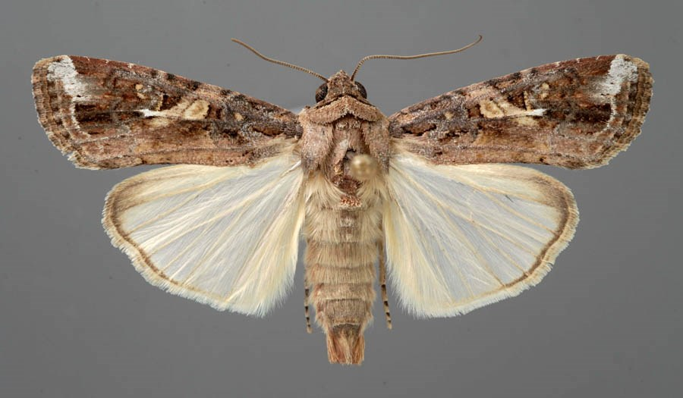

Slika 4: Odrasel osebek ameriške koruzne sovke (<https://www.cabi.org/isc/datasheet/29810#toPictures> dostop: 22.4.2022)

**Morfologija**

**Jajčeca** so sferične oblike premera 0,4 mm in višine 0,3 mm. Običajno so odložena na spodnji strani listov v skupinah po 100-300, včasih v dveh plasteh. Jajčeca so prekrita z zaščitno plastjo sivo-rjavorumenih dlačic.

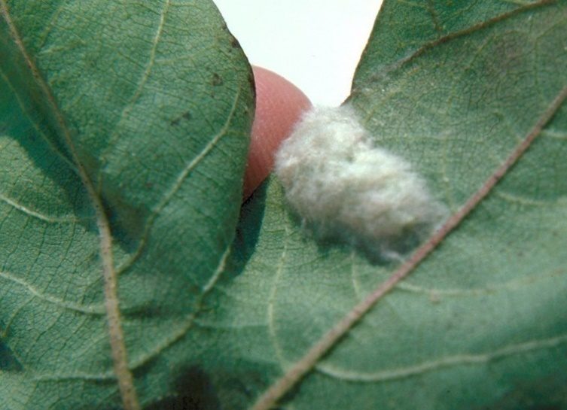

Slika 5: Jajčeca ameriške koruzne sovke (<https://www.cabi.org/isc/portfolio/compendia/normal/33012.img> dostop 22.4.2022)

**Ličinke** med razvojem preidejo šest razvojnih stadijev (L1 - L6). Ličinke začetnih stadijev so zelene barve s svetlimi ali temnimi vzdolžnimi črtami in pikami, kasnejši stadiji lahko ostanejo zelenkaste barve ali pa se obarvajo svetlo-rjavo. Vzorec na glavi je lahko rahlo rožnat. Odrasle ličinke so dolge okoli 35 mm (lahko tudi več) in različnih barv, od rožnate, preko rumenkaste in motno sive do skoraj črne v primeru velike gostote populacije in ob pomanjkanju hrane.

Ličinke postanejo v kasnejših razvojnih stadijih kanibalistične in imajo sposobnost prevlade nad medvrstnimi tekmeci.

Kasnejše stadije lahko prepoznamo po značilni morfologiji: lisi v obliki obrnjene črke "Y" na glavi in štiri pikčaste lise, razporejene v kvadratu na 8. abdominalnem segmentu. (Slika 6 a).

Od ostalih vrst iz rodu *Spodoptera* lahko poznejše stadije ličink vrste *Spodoptera frugiperda* prepoznamo tudi po marmornatem vzorcu na glavi gosenice, ki pa variira med posameznimi osebki. Ostale prepoznavne morfološke značilnosti: pike na hrbtu, obrnjeni rumenkast znak v obliki črke Y vzdolž sprednjega dela glave, pike, razporejene v kvadrat na drugem segmentu iz smeri zadka (Slika 6a).

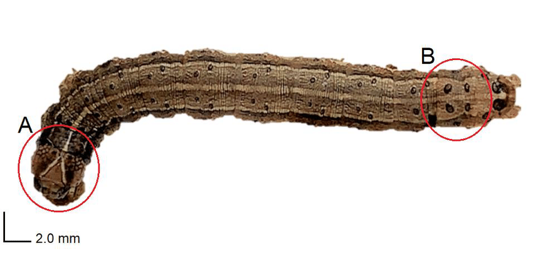

Slika 6 a: Ličinka ameriške koruzne sovke (L5) z morfološkimi značilnostmi: A) obrnjena oblika "Y" na glavi in B) štiri pikčaste lise, razporejene v kvadratu na 8. abdominalnem segmentu. (<https://www.researchgate.net/figure/Mature-larva-fifth-instar-of-Spodoptera-frugiperda-with-morphological-characteristics_fig2_352900422> dostop: 31 .7. 2023)

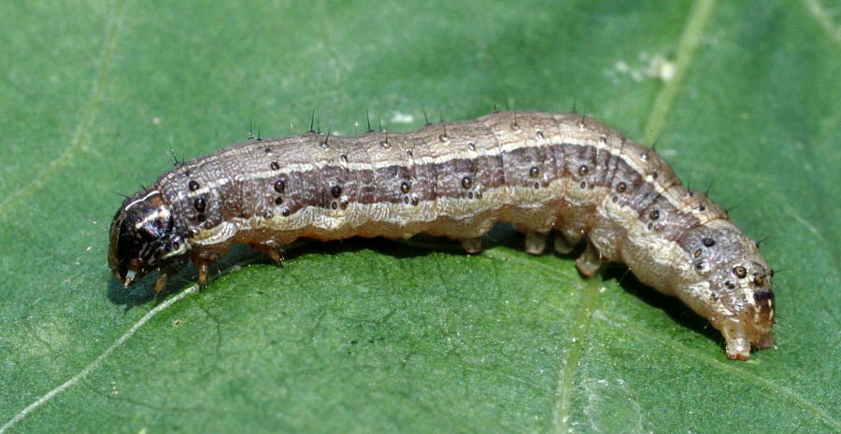

Slika 6 b: Ličinka ameriške koruzne sovke (<https://www.cabi.org/isc/datasheet/29810#todescription> dostop: 22.4.2022)

**Bube** so tipične za bube sovk; svetleče rjave barve, velikosti 1,8 – 2 cm.

**Odrasli osebki** so sivo-rjavi molji z razponom kril med 3,2 do 3,8 cm, dolžina telesa je približno 1,6 cm. Prednja krila so pri samici siva do sivo rjava, pri samcu pa temnejša s temnimi lisami in bledimi progami; zadnja krila so bela.

Ob pregledu osebkov lahko vrsto *S. frugiperda* po morfoloških karakteristikah z gotovostjo uvrstimo le v rod *Spodoptera*. Vrsto natančneje določimo na podlagi pregleda genitalij. Vendar kljub temu obstaja možnost zamenjave odraslih osebkov vrste *S. frugiperda* z osebki vrst *S. ornithogalli*, *S. exigua* in *S*. *littoralis.* Najbolj natančna vrsta analize, ki pa je tudi časovno najbolj potratna je vezana na PCR molekularne analize.

Znani sta dve podvrsti vrste *S. frugiperda,* prilagojeni na različne vrste gostiteljskih rastlin. Prva se hrani predvsem s koruzo, bombažem in sirkom, druga pa z rižem in travami in ju je mogoče razločiti lezmolekularnimi metodami. Poročali so tudi o pojavu hibridne podvrste.

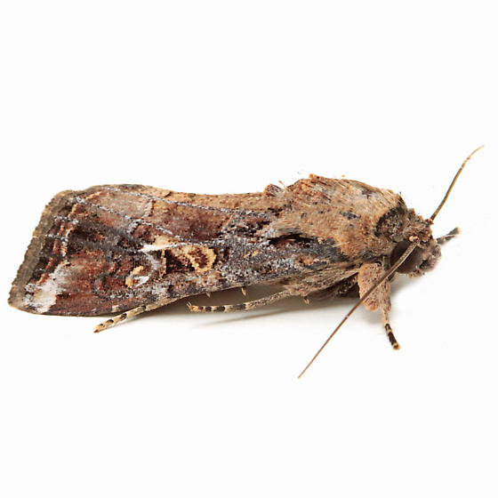

Slika 7: Odrasel osebek (<https://www.cabi.org/isc/datasheet/29810#todescription> dostop: 22.4.2022)

**Razvojni krog**

Samica odloži okrog 900-1000 **jajčec**, praviloma na spodnjo stran listov v skupinah po 100-300, včasih v dveh plasteh. Jajčeca so po navadi prekrita z zaščitno plastjo sivo-rjavorumenih dlačic. Pri srednjih temperaturah 21–27°C se **ličinke** izležejo v 2 - 4 dneh in se hranijo na listih in plodovih, kjer povzročajo poškodbe, kot je opisano v točki 2.6. Po petem (L5) ali šestem (L6) razvojnem stadiju se ličinka običajno **zabubi** v tleh na globini 2 - 8 cm.

V kolikor je generacija zelo številna, se lahko zabubi tudi na delih rastlin ali pa na drugih mestih, kjer se lahko skrije, ne glede na prisotnost zemlje ali rastnega substrata (npr. med transportnim pakirnim materialom ali kameno volno v rastlinjakih). Stadij bube je odvisen od temperature in traja od 7 dni (pri 29°C) do 37 dni (pri 15°C).

Odrasli osebki se izležejo ponoči in lahko letijo več kilometrov, preden odložijo jajčeca, včasih pa se selijo tudi na večje razdalje.

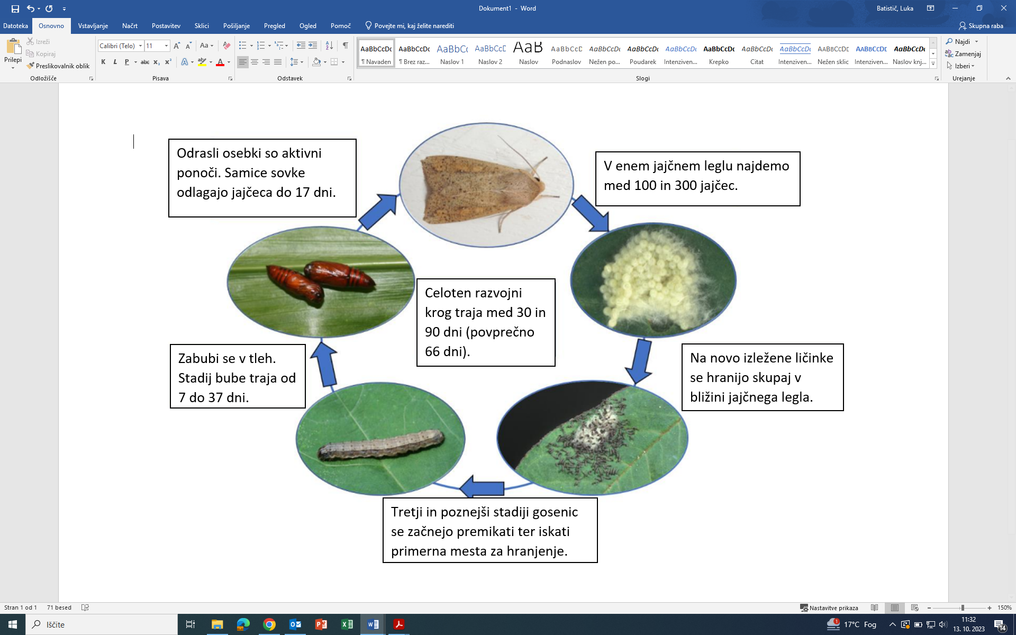

Slika 8: Razvojni krog vrste Spodoptera frugiperda (vir: Pest survey card, EFSA, 20.4.2022)

**Priloga 2: Seznam gostiteljskih rastlin**

**Preglednica 2**: Seznam gostiteljskih rastlin iz Priloge I Izvedbene uredbe (EU) 2023/1134

|  |  |  |  |  |  |  |  |  |  |  |  |  |  |  |  |  |  |  |  |  |  |  |  |  |  |  |  |  |  |  |  |  |  |  |  |  |  |  |  |  |  |  |  |  |  |  |  |  |  |  |  |  |  |  |  |  |  |  |  |  |  |  |  |  |  |  |  |  |  |  |  |  |  |  |  |  |  |  |  |  |  |  |  |  |  |  |  |  |  |  |  |  |  |  |  |  |  |  |  |  |  |  |  |  |  |  |  |  |  |  |  |  |  |  |  |  |  |  |  |  |  |  |  |  |  |  |  |  |  |  |  |  |  |  |  |  |  |  |  |  |  |  |  |  |  |  |  |  |  |  |  |  |  |  |  |  |  |  |  |  |  |  |  |  |  |  |  |  |  |
| --- | --- | --- | --- | --- | --- | --- | --- | --- | --- | --- | --- | --- | --- | --- | --- | --- | --- | --- | --- | --- | --- | --- | --- | --- | --- | --- | --- | --- | --- | --- | --- | --- | --- | --- | --- | --- | --- | --- | --- | --- | --- | --- | --- | --- | --- | --- | --- | --- | --- | --- | --- | --- | --- | --- | --- | --- | --- | --- | --- | --- | --- | --- | --- | --- | --- | --- | --- | --- | --- | --- | --- | --- | --- | --- | --- | --- | --- | --- | --- | --- | --- | --- | --- | --- | --- | --- | --- | --- | --- | --- | --- | --- | --- | --- | --- | --- | --- | --- | --- | --- | --- | --- | --- | --- | --- | --- | --- | --- | --- | --- | --- | --- | --- | --- | --- | --- | --- | --- | --- | --- | --- | --- | --- | --- | --- | --- | --- | --- | --- | --- | --- | --- | --- | --- | --- | --- | --- | --- | --- | --- | --- | --- | --- | --- | --- | --- | --- | --- | --- | --- | --- | --- | --- | --- | --- | --- | --- | --- | --- | --- | --- | --- | --- | --- | --- | --- | --- | --- | --- |
| |  | | --- | | *Abelmoschus esculentus* (L.) Moench | | *Acalypha* L. | | *Agrostis gigantea* Roth | | *Agrostis stolonifera* L. | | *Alcea rosea* L. | | *Allium cepa* L. | | *Allium sativum* L. | | *Amaranthus quitensis* Kunth | | *Amaranthus spinosus* L. | | *Andropogon virginicus* L. | | *Arachis hypogaea* L. | | *Asclepias* L. | | *Asparagus officinalis* L. | | *Asplenium nidus* L. | | *Atropa belladonna* L. | | *Avena sativa* L. | | *Avena strigosa* Schreb. | | *Beta vulgaris* L. | | *Brassica napus* L. | | *Brassica oleracea* L. | | *Brassica rapa* L. | | *Cajanus cajan* (L.) Huth | | *Capsicum* L. | | *Carduus* L. | | *Carex* L. | | *Carica papaya* L. | | *Carya illinoinensis* (Wangenh.) K.Koch | | *Cenchrus incertus* M.A.Curtis | | *Chenopodium album* L. | | *Chenopodium quinoa* Willd. | | *Chloris gayana* Kunth | | *Chrysanthemum* L. | | *Cicer arietinum* L. | | *Cichorium intybus* L. | | *Citrullus lanatus* (Thunb.) Matsum. & Nakai | | *Citrus aurantium* L. | | *Citrus limon* (L.) Osbeck | | *Citrus reticulata* Blanco | | *Citrus sinensis* (L.) Osbeck | | *Codiaeum variegatum* (L.) A.Juss. | | *Coffea arabica* L. | | *Convolvulus arvensis* L. | | *Cucumis melo* L. | | *Cucumis sativus* L. | | *Cucurbita argyrosperma* K.Koch | | *Cucurbita maxima* Lam. | | *Cydonia oblonga* Mill. | | *Cynara cardunculus* L. | | *Cynodon dactylon* (L.) Pers. | | *Cyperus rotundus* L. | | *Dactyloctenium aegyptium* (L.) Willd. | | *Dahlia pinnata* Cav. | | *Dendranthema grandiflorum* (Ramat.) Kitam. | | *Dianthus* L. | | *Digitaria* Haller | | *Digitaria sanguinalis* (L.) Scop. | | *Echinochloa colona* (L.) Link | | *Echinochloa crus-galli* (L.) P.Beauv. | | *Eleusine indica* (L.) Gaertn. | | *Elymus repens* (L.) Gould | | *Eremochloa ophiuroides* Hack. | | *Eriochloa punctata* (L.) Ham. | | *Eryngium foetidum* L. | | *Eucalyptus camaldulensis* Dehnh. | | *Eucalyptus urophylla* S.T.Blake | | *Fagopyrum esculentum* Moench | | *Festuca arundinacea* Schreb. | | *Ficus* L. | | *Fragaria ananassa* (Duchesne ex Weston) Duchesne ex Rosier | | *Fragaria chiloensis* (L.) Mill. | | *Fragaria vesca* L. | | *Gladiolus* L. and *Gladiolus* L. *hybrids* | | *Glycine max* (L.) Merr. | | *Gossypium herbaceum* L. | | *Gossypium hirsutum* L. | | *Helianthus annuus* L. | | *Hevea brasiliensis* (Willd. ex Juss.) Müll.Arg. | | *Hibiscus cannabinus* L. | | *Hordeum vulgare* L. | | *Ipomoea batatas* (L.) Lam. | | *Ipomoea purpurea* (L.) Roth | | *Lactuca sativa* L. | | *Lespedeza bicolor* Turcz. | | *Linum usitatissimum* L. | | *Lolium multiflorum* Lam. | | *Malpighia glabra* L. | | *Malus domestica* (Suckow) Borkh. | | *Mangifera indica* L. | | *Maranta* L. | | *Medicago sativa* L. | | *Megathyrsus maximus* (Jacq.) B.K.Simon & S.W.L.Jacobs | | *Melilotus albus* Medik. | | *Miscanthus giganteus* J.M.Greef & Deuter ex Hodk. & Renvoize | | *Momordica* L. | | *Mucuna pruriens* (L.) DC | | *Musa paradisiaca* L. | | *Nicotiana tabacum* L. | | *Oryza sativa* L. | | *Panicum miliaceum* L. | | *Panicum virgatum* L. | | *Paspalum dilatatum* Poir. | | *Paspalum distichum* L. | | *Paspalum fimbriatum* Kunth | | *Paspalum notatum* Flüggé | | *Paspalum urvillei* Steud. | | *Passiflora laurifolia* L. | | *Pelargonium* l’Hérit. ex Ait. | | *Pennisetum clandestinum* Hochst. ex Chiov. | | *Pennisetum glaucum* (L.) R.Br. | | *Phalaris canariensis* L. | | *Phaseolus lunatus* L. | | *Phaseolus vulgaris* L. | | *Phleum pratense* L. | | *Pinus caribaea* Morelet | | *Piper* L. | | *Pisum sativum* L. | | *Platanus occidentalis* L. | | *Plumeria* Tourn. ex L. | | *Plumeria rubra* L. | | *Poa annua* L. | | *Poa pratensis* L. | | *Portulaca oleracea* L. | | *Prunus persica* (L.) Batsch | | *Psidium guajava* L. | | *Pueraria montana* (Lour.) Merr. | | *Pyrus communis* L. | | *Raphanus sativus* L. | | *Ricinus communis* L. | | *Rosa* L. | | *Saccharum officinarum* L. | | *Schlumbergera truncata* (Haw.) Moran | | *Secale cereale* L. | | *Sesamum indicum* L. | | *Setaria italica* (L.) P.Beauv. | | *Setaria parviflora* (Poir.) Kerguélen | | *Setaria viridis* (L.) P.Beauv. | | *Solanum aethiopicum* L. | | *Solanum lycopersicum* L. | | *Solanum macrocarpon* L. | | *Solanum melongena* L. | | *Solanum tuberosum* L. | | *Sorghum bicolor* (L.) Moench | | *Sorghum caffrorum* (Retz.) P.Beauv. | | *Sorghum halepense* (L.) Pers. | | *Sorghum sudanense* (Piper) Stapf | | *Spinacia oleracea* L. | | *Tanacetum cinerariifolium* (Trevis.) Sch.Bip. | | *Taraxacum officinale* F.H.Wigg. | | *Terminalia catappa* L. | | *Trifolium* Tourn. ex L. | | *Trifolium incarnatum* L. | | *Trifolium pratense* L. | | *Trifolium repens* L. | | *Triticum aestivum* L. | | *Urochloa decumbens* (Stapf) R.D.Webster | | *Urochloa mutica* (Forssk.) T.Q.Nguyen | | *Urochloa ramosa* (L.) T.Q.Nguyen | | *Urochloa texana* (Buchl.) R.D.Webster | | *Vaccinium corymbosum* L. | | *Vicia faba* L. | | *Vigna unguiculata* (L.) Walp. | | *Viola* L. | | *Vitis vinifera* L. | | *Wisteria sinensis* (Sims) DC. | | *Xanthium strumarium* L. | | *Zea mays* L. | | *Zingiber officinale* Roscoe | | *Zoysia* Willd. | |  | |

Priloga 3: Znaki napada

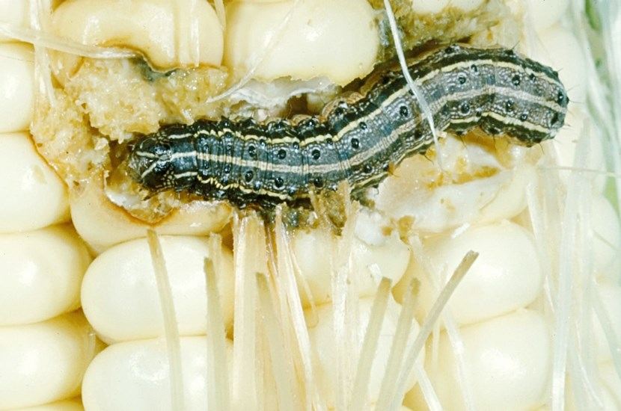

Slika 9: Hranjenje ličinke na zrnju koruze (<https://www.cabi.org/isc/datasheet/29810#todescription> dostop 22.4.2022)

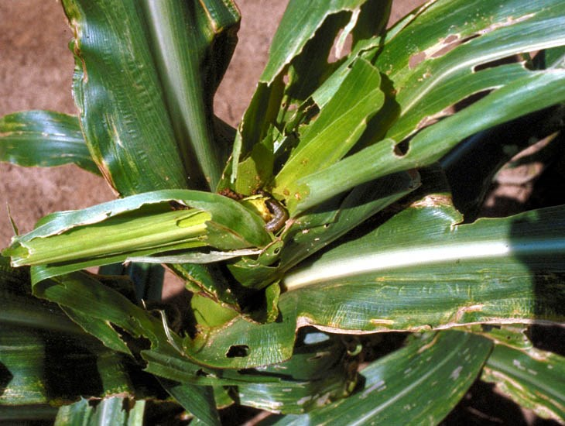

Slika 10: Poškodbe na koruzi zaradi hranjenja ličinke (<https://www.cabi.org/isc/datasheet/29810#todescription> dostop 22.4.2022)



Slika 11: Poškodbe tipa »okenskega stekla« (<https://www.cabi.org/isc/datasheet/29810#todescription> dostop 22.4.2022)

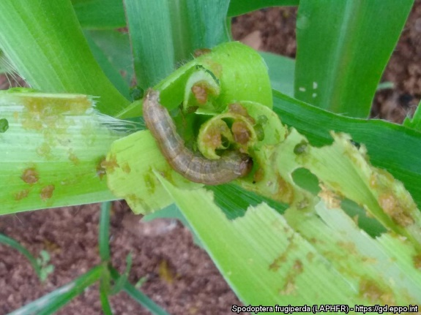

Slika 12: Poškodba srčka koruze (<https://gd.eppo.int/taxon/LAPHFR/photos> dostop 22.4.2022)

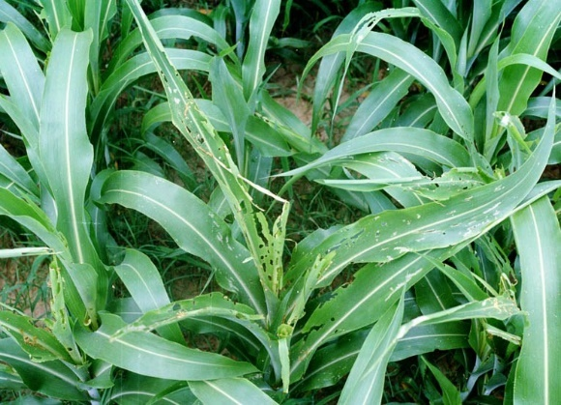

Slika 13: Poškodbe na listih koruze (<https://www.cabi.org/isc/datasheet/29810#todescription> dostop 22.4.2022)

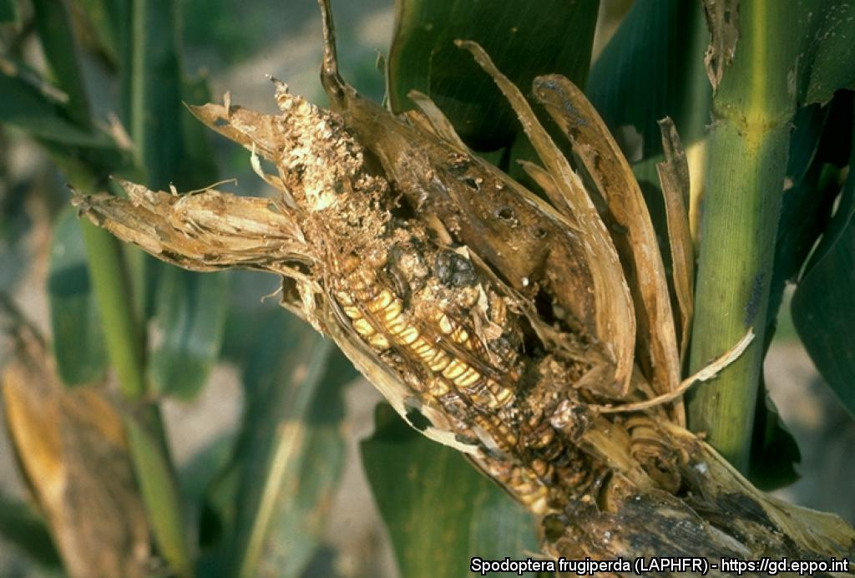

Slika 14: Poškodbe na storžu koruze (<https://gd.eppo.int/taxon/LAPHFR/photos> dostop 22.4.2022)

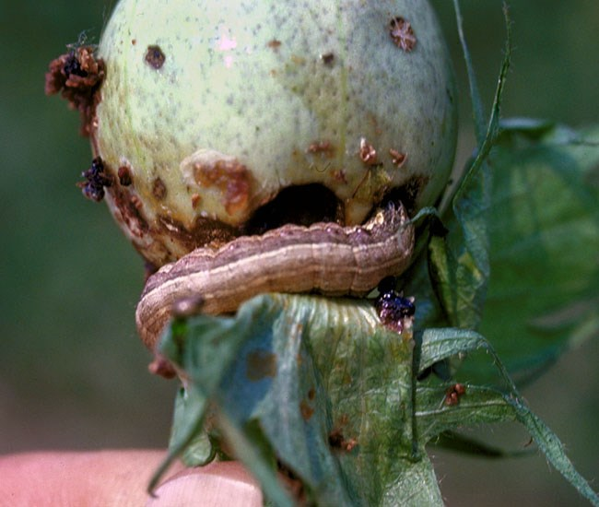

Slika 15: Hranjenje ličink na plodu paradižnika (<https://www.cabi.org/isc/datasheet/29810#todescription> dostop 22.4.2022)

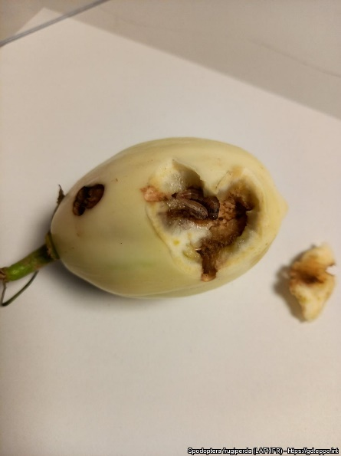

Slika 16: Hranjenje ličink na plodu paradižnika ([https://gd.eppo.int/taxon/LAPHFR/photos dostop 22.4.2022](https://gd.eppo.int/taxon/LAPHFR/photos%20dostop%2022.4.2022))

Priloga 4: **Smernice glede zahtev za fizično izolacijo na enoti pridelave** za preprečevanje vnosa vrste *Spodoptera frugiperda*

1. **Zahteve za zavarovani prostor:**

* Zavarovani prostor (ZAP) ima stene iz materialov, ki preprečujejo vstop vrste *S. frugiperda.* To je lahko:
  + protiinsektna mreža iz polietilena visoke gostote (HDPE) z velikostjo okenc ≤ 1 mm2 in sistem dvojnih vrat za vstop,

ali

* + drugi ustrezni materiali (steklo, plastika) s sistemom dvojnih vrat za vstop, med katerima je prostor. V tem primeru se mora na odprtinah za zračenje zagotoviti mrežo z velikostjo okenc ≤ 1 mm2.
* Preprečiti je treba dostop nepooblaščenim osebam: zaradi tveganja za vstop vrste *S. frugiperda* je prepovedan dostop v ZAP osebam, ki niso zaposlene na mestu pridelave: obiskovalcem ter drugim naključnim osebam, na kar mora opozarjati napis ob vhodu. Vhod v ZAP mora biti zaklenjen ali pa mora biti dostop nepooblaščenim osebam onemogočen na drug način, npr. z ograjo, ki mora imeti zaklenjena vrata.

1. **Higienski in drugi ukrepi:**

* Prepovedan je vnos vseh rastlin, vključno s plodovi, ali rastlinskih proizvodov in drugih predmetov, s katerimi se lahko vnese vrsta *S. frugiperda*.
* Pred vstopom v ZAP ter pri delu v njem je treba izvajati ukrepe, kot so:
  + preprečevanje vnosa vrste *S. frugiperda* na obleki, obutvi ali drugih predmetih: obleka in obutev, ki jo nosijo zaposleni pri delu v ZAP-u, mora biti namenjena le delu v ZAP-u),
  + oprema in orodje, ki se uporablja pri delu v ZAP-u, se očisti in pregleda pred vstopom vanj na morebitno navzočnost vrste *S. frugiperda*.
* Pripraviti je treba protokol ravnanja za zaposlene, ob vstopu v ZAP je treba namestiti tablo z opozorili glede ravnanja zaposlenih.

**Priloga 5: Uporaba fitofarmacevtskih sredstev za zatiranje vrste *S. frugiperda***

**Preglednica 3:** Seznam registriranih fitofarmacevtskih sredstev ter aktivnih snovi v Sloveniji (stanje na dan 17. 10. 2023), ki bi lahko bile učinkovite tudi za zatiranje vrste *S. frugiperda;* vir*:* *<http://spletni2.furs.gov.si/FFS/REGSR/index.htm>*

| **Aktivna snov** | **Pripravek** | **Dovoljena uporaba – škodljivi organizem** | **Dovoljena uporaba – gostiteljska rastlina** |
| --- | --- | --- | --- |
| **Emamektin** | Affirm | za zatiranje sovk (*Heliothis armigera*, *Spodoptera exigua*, *Spodoptera littoralis*) in drugih gosenic metuljev | na zelju, brokoliju in cvetači na prostem |
| na fižolu za stročje na prostem |
| na dinjah in lubenicah na prostem in v zaščitenih prostorih |
| na bučkah in kumarah v zaščitenih prostorih |
| na papriki, paradižniku, jajčevcu in paradižniku češnjevcu na prostem in v zaščitenih prostorih |
| ***Bacillus Thuringiensis* var. *Aizawai*** | Agree WG | za zatiranje gosenic škodljivih metuljev (Lepidoptera spp.) | na vrtninah iz skupine plodovk (plodovke iz družine razhudnikov in bučnice z užitno in neužitno lupino), gojenih v zaščitenih prostorih |
| na listnatih in stebelnih vrtninah ter vrtninah iz skupin kapusnic, gomoljnic, korenovk in stročnic, gojenih v zaščitenih prostorih in na prostem |
| na vrtninah iz skupine čebulnic, gojenih na prostem |
| na okrasnih rastlinah, gojenih v zaščitenih prostorih in na prostem |
| **Metaflumizon** | Alverde | za zatiranje sovk (Noctuidae) | na paradižniku (v zaščitenih prostorih) in papriki (v zaščitenih prostorih) |
| za zatiranje koloradskega hrošča (*Leptinotarsa decemlineata*) | v krompirju |
| **Azadirahtin A** | Azatin EC | za zmanjševanje številčnosti populacije gosenic sovk (Noctuidae) | na solati, špinači, endiviji, rukoli, mladih listih pese, ki so namenjeni za uživanje kot solata, blitvi, peteršilju za zelenje in baziliki, gojenih v zaščitenih prostorih |
| **Ciantraniliprol** | Benevia | za zatiranje koloradskega hrošča (*Leptinotarsa decemlineata*) | na krompirju |
| za zmanjševanje številčnosti populacije cvetličnega resarja (*Frankliniella occidentalis*) in za zatiranje čebulne muhe (*Delia antiqua*) | na čebuli, šalotki in česnu |
| za zatiranje korenjeve muhe (*Psila rosae*) v odmerku 0,75 L/ha in gosenic metuljev (Lepidoptera) | na korenju, peteršilju za koren, pastinaku, gomoljni zeleni, vrtni redkvi (redkvici), črni redkvi in strniščni repi |
| za zatiranje gosenic metuljev (Lepidoptera) | na cvetači, brokoliju, glavnatem zelju ter brstičnem ohrovtu |
| **Cipermetrin** | Columbo 0,8 MG | zatiranje sovk (Agrotis spp.) | na paradižniku, jajčevcih, na okrasnih in športnih tratah |
| **Klorantraniliprol** | Coragen | za zatiranje paradižnikovega molja (*Tuta absoluta*), južne plodovrtke (*Helicoverpa armigera*), sovk (kot so *Spodoptera exigua* in *Spodoptera littoralis*) ter glagolke (*Autographa gamma*) | na paradižniku |
| za zatiranje kapusovega molja (*Plutella xylostella*), kapusove sovke (*Mamestra brassicae*), repnega belina (*Pieris rapae*), kapusovega belina (*Pieris brassica*e) in drugih gosenic škodljivih metuljev (Lepidoptera sp.) | na cvetači, brokoliju, glavnatem zelju in ohrovtu |
| za zatiranje koloradskega hrošča (*Leptinotarsa decemlineata*) | na krompirju |
| za zatiranje koruzne vešče (*Ostrinia nubilalis*) | na koruzi za zrnje in siliranje ter sladki koruzi |
| **Deltametrin** | Decis 2,5 EC | za zatiranje koruzne ali prosene vešče (*Ostrinia nubilialis*) | na koruzi |
| **Deltametrin** | Decis 100 EC | za zatiranje gosenic iz reda Lepidoptera, kot so gosenice kapusovega belina (*Pieris brassicae*) ali kapusovega molja (*Plutella xylostella*) | na brstičnem ohrovtu, zelju in cvetači |
| za delno zmanjševanje populacije koruznega hrošča (*Diabrotica virgifera virgifera*), za zmanjševanje populacije koruzne vešče (*Ostrinia nubilalis*) in za zatiranje južne plodovrtke (*Helicoverpa armigera*) | na koruzi |
| za zatiranje čebulnega molja (*Acrolepiopsis assectella*) | na čebuli, spomladanski čebuli, šalotki in česnu |
| za zatiranje gosenic iz reda Lepidoptera, resokrilcev (Thysanoptera) in zavijačev (Tortricidae) | na paradižniku in jajčevcih |
| **Lambda-cihalotrin** | Karate Zeon 5 CS | za zatiranje listnih uši (Aphididae) | na krompirju |
| za zatiranje kapusovega belina (*Pieris brassicae*), kapusove sovke (*Mamestra brassicae*), zelenjadne sovke (*Lacanobia oleracea*) | na strniščni repi |
| za zatiranje listnih uši (Aphididae), ter drugih grizočih in sesajočih žuželk | na poru, stročjem fižolu |
| za zatiranje listnih uši (Aphididae), koloradskega hrošča (*Leptinotarsa decemlineata*) ter drugih grizočih in sesajočih žuželk | na papriki, paradižniku in jajčevcih |
| za zatiranje kapusovega belina (*Pieris brassicae*), kapusove sovke (*Mamestra brassicae*), zelenjadne sovke (*Lacanobia oleracea*) | na brstičnem ohrovtu, zelju in redkvici |
| za zatiranje listnih sovk (*Mamestra* spp.) | na kumarah |
| za zatiranje listnih uši (Aphididae), rastlinjakovega ščitkarja (*Trialeurodes vaporarium*), resarjev (Thriphidae), bolhačev (Halticinae) in marmorirane smrdljivke (*Halyomorpha halys*) | na krizantemah, gerberah, ciklamah, mačehah, pelargonijah in drugih okrasnih rastlinah v zaščitenih prostorih |
| za zatiranje grizočih in sesajočih žuželk | na čebuli, šalotki in česnu |
| za zatiranje beluševe muhe (*Platyparea poeciloptera*) | na špargljih |
| **Spinosad (spinosin A+**  **spinosin D)** | Laser 240 SC | za zatiranje gosenic sovk iz rodu Spodoptera | na kumarah, bučkah, dinjah in lubenicah |
| zatiranje mladih gosenic južne plodovrtke (*Helicoverpa armigera*) | na solati in špinači |
| **Spinosad (spinosin A+**  **spinosin D)** | Laser Plus | za zatiranje gosenic sovk iz rodu *Spodoptera* in *Heliotis* | na paradižniku, papriki, jajčevcih, kumarah, bučkah in lubenicah na prostem in v zaščitenih prostorih |
| na dinjah na prostem in v zaščitenih prostorih |
| na brokoliju na prostem |
| na cvetači, zelju in brstičnem ohrovtu na prostem |
| na fižolu za stročje na prostem |
| ***Bacillus Thuringiensis* var. *Kurstaki*** | Lepinox Plus | za zmanjševanje napada škodljivih gosenic metuljev (*Spodoptera littoralis*, *Spodoptera exigua*, *Helicoverpa armigera*, *Plutella xylostella* in *Tuta absoluta*) | na vrtninah na prostem in v zaščitenih prostorih: brokoli, ohrovt, glavnato zelje, kitajski kapus, brstični ohrovt, repa, redkev, solata, cikorija, endivija, radič, motovilec, špinača, blitva, kardij, zelena, koromač, peteršilj, bazilika, grah, fižol, buče, bučke, dinje, lubenice, paradižnik, paprika in jajčevci |
| **Tebufenozid** | Mimic | za zatiranje kapusovega belina (*Pieris brassicae*), kapusovega molja (*Plutella xylostella*) in različnih sovk (*Mamestra* spp., *Lacanobia* spp., *Agrotis* spp.) | na brokoliju, glavnatem zelju, glavnatem ohrovtu, kitajskem kapusu in listnem ohrovtu, gojenih na prostem |
| **Klorantraniliprol** | Voliam | za zatiranje koloradskega hrošča (*Leptinotarsa decemlineata*) | na krompirju |
| za zatiranje paradižnikovega molja (*Tuta absoluta*), južne plodovrtke (*Helicoverpa armigera*), sovk (kot so *Spodoptera exigua* in *Spodoptera littoralis*) ter glagolke (*Autographa gamma*) | na paradižniku, na prostem in v zaščitenih prostorih |
| za zatiranje kapusovega molja (*Plutella xylostella*), kapusove sovke (*Mamestra brassicae*), repnega belina (*Pieris rapae*), kapusovega belina (*Pieris brassicae*) in drugih gosenic škodljivih metuljev (*Lepidoptera* spp.) | na cvetači, brokoliju, glavnatem zelju in ohrovtu |
| za zatiranje koruzne vešče (*Ostrinia nubilalis*) | na koruzi za zrnje in siliranje ter sladki koruzi |

Za aktivne snovi iz Preglednice 3, ki imajo v Sloveniji dovoljenje za uporabo za druge škodljive organizme oziroma na drugih rastlinskih vrstah, bi bila potrebna razširitev registracije ali pridobitev dovoljenja za nujne primere za uporabo fitofarmacevtskega sredstva za zatiranje vrste *S. frugiperda* na dotični gostiteljski rastlini.

Za te namene se vloži vloga pri UVHVVR. Informacije o postopkih so dostopne na spletnih straneh:

* <https://www.gov.si/zbirke/storitve/vloga-za-izdajo-dovoljenja-za-nujne-primere/> in
* [https://www.gov.si/zbirke/storitve/vloga-za-registracijo/.](https://www.gov.si/zbirke/storitve/vloga-za-registracijo/)

1. Glej [General guidelines for statistically sound and risk-based surveysof plant pests](https://efsa.onlinelibrary.wiley.com/doi/epdf/10.2903/sp.efsa.2020.EN-1919), EFSA 2020.